Módulo: Gestión de Deuda
Adm. de Procedimientos Judiciales
Adm. de Procedimientos Concurso Y Quiebra
 |  | Cliente: | Municipalidad Interesada
 |  | Proyecto: | SIAT
 |  | Fecha: | 04/06/10

Control de Versiones
Versión | Fecha | Autor | Descripción
1 | 04/06/10 | Pablo G. Perrone | Inicial. Implementación de Procesos Actual.

Índice de Contenidos
Control de Versiones 2
Índice de Contenidos 2
Introducción 3
Adm. Procedimiento Judicial 4
Consultar Deudas de Cuenta en Gestión Judicial 7
Administrar Constancia de Deuda 8
Consultar Cuentas por Procurador 13
Consultar Deudas Judiciales sin Constancia 14
Administración Gestiones Judiciales 15
Cargar Eventos Gestión Judicial 22
Administrar Planillas de Envío de Deuda 25
Administrar Liquidación de Comisiones a Procuradores 31
Consultar Convenios y Recibos No Liquidables 36
Reporte de Gestión Judicial 37
Traspaso de Deuda y Devoluciones a Vía Administrativa 39
Registrar Caducidad de Juicio 46
Adm. Procedimientos Concursos y Quiebras 47
Administrar Procedimientos CyQ: 49
Formalizar Convenios CyQ: 57
Glosario 58

Introducción
El módulo permite realizar la gestión y administración de la deuda y convenios en las distintas vías. Además permite la administración de los procedimientos judiciales y de concursos y quiebras.
Se divide en submódulos que agrupan listas de funcionalidades que podrán accederse según el perfil del usuario.
Como en todo el sistema, las acciones que un determinado rol puede realizar estarán definidas y administradas en el módulo de Seguridad. De este modo, existirán acciones de gestión de deuda habilitadas para los usuarios de Gestión de Recursos pero no para el Contribuyente que accede vía Internet. Del mismo modo, la gestión de la deuda en vía judicial estará habilitada para los Procuradores.
A continuación se describirá de forma resumida cada submódulo y las funcionalidades incluidas en ellos.
Este documento se encuentra organizado acorde a la implementación en SAT de los procesos que comprende. Para algunos trámites u operaciones existen varios puntos de accesos. A partir de este desarrollo se deberán revisar las diferencias en la implementación de los procesos y alternativas dentro del sistema para cubrirlas.

Lista de submódulos a tratar:
- Gestión de Deuda/Convenios
- Administrar Deuda/Convenios
- Administración de Procedimientos Judiciales
- Administración de Procedimientos de Concursos y Quiebras
- Gestión de Cobranzas
- Rodados
- Reportes Operativos
Por la extensión de estos temas, la documentación para este módulo se dividirá en cuatro documentos:
- SIATGPL-Modulo-Gestion-Deuda-General: Que comprende al primer submódulo pero sin las particularidades de los recursos autoliquidables.
- SIATGPL-Modulo-Gestion-Deuda-Autoliquidable: Que comprende las particularidades del primer submódulo para recursos autoliquidables.
- SIATGPL-Modulo-Gestion-Deuda-Adm-Proc-Jud-Y-CyQ: Comprende los el 3er y 4to submódulos, la administración de procedimientos judiciales y de concurso y quiebras.
- SIATGPL-Modulo-Gestion-Deuda-Otros: Comprende los submódulos restantes. (2, 5, 6 y 7).
Este documento corresponde al tercero de esta serie descripta.

Adm. Procedimiento Judicial
Este submódulo contiene los Casos de Uso involucrados en la administración de procedimientos judiciales.

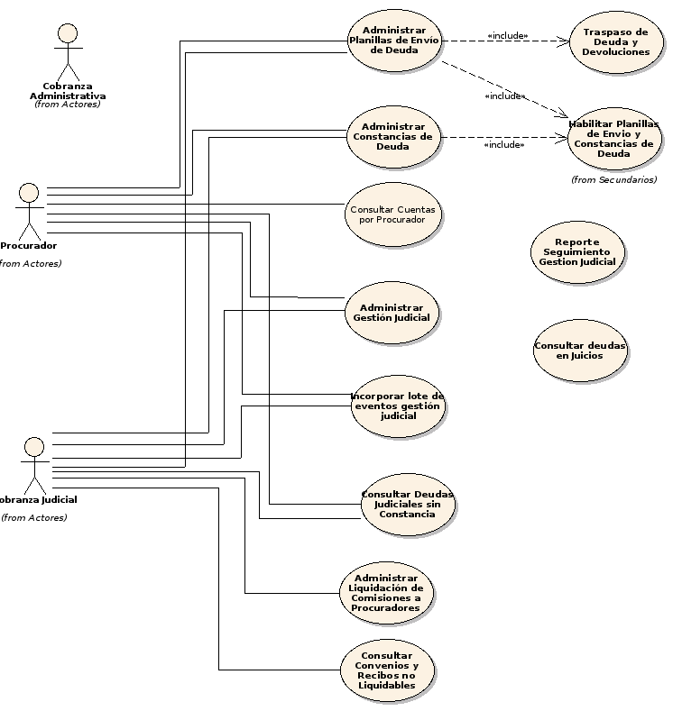
Constancias de deuda
Cuando desde Cobranzas Administrativas se realice el envío de deuda a la vía Judicial, el SIAT automáticamente asignará el Procurador que corresponda en función de los datos catastrales de cada cuenta.
En este mismo proceso, el sistema generará: una Planilla de Envío para cada Procurador y una Constancia por cada Cuenta enviada.
La Planilla de Envío describe todas las deudas que un procurador recibe durante un envío. La Constancia agrupa la deuda de cada cuenta.
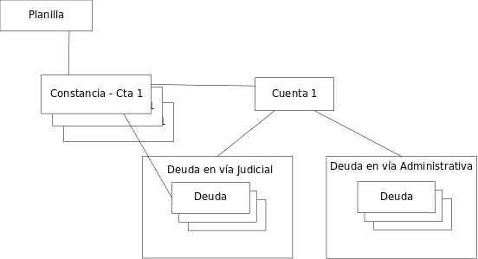
Luego de producirse el envío, la deuda queda en manos del procurador para su gestión. En caso de generarse un convenio de pagos, la deuda quedará naturalmente tomada por el mismo. Si luego se realizara un Saldo por Caducidad o se Cancelara completamente el convenio, cambiaría la constitución de la deuda y por lo tanto, la constancia original quedaría desactualizada.
Para estos casos, existe la posibilidad de Reimprimir la Constancia con el objetivo que refleje el estado real de la deuda.
Por otra parte, dado que los datos de titulares con que se cuenta actualmente podrían estar desactualizados, las constancias permiten modificar los titulares. En este caso, también deberá reimprimirse.
Por otra parte, debido a que en la implementación de SIAT fue necesario migrar deuda sin constancia, existe la posibilidad de crear constancias. Dichas constancias, una vez confeccionadas, deberán ser impresas y firmadas por Cobranzas Judiciales.

Gestiones Judiciales
En función de lo definido por el área de Cobranzas Judiciales, se define la siguiente lista de Etapas Procesales significativas que deberán informarse para cada Gestión Judicial. La indentación representa la secuencia en que se deben informar las etapas.

1-Entrega de Deuda Fehaciente
3-Intimación extrajudicial
2-Tramitación por Constancia Deuda
5-Pedido Constancia a CJ
6-Entrega de Constancia de deuda
7-Presentación de la demada
9-Decreto que provee demanda
10-Notif. fehaciente demanda (1er decreto)
11-Comparendo de partes S/N
12-Comparendo de partes: NO
13-Comparendo de partes: SI - Excepción de pago
14-Comparendo de partes: SI - Prescripción Conv. adm.
15-Comparendo de partes: SI - Inhabilidad de títulos
16-Comparendo de partes: SI - Otros
17-Contestación del excepciones
18-Modificación de la Demanda
19-Modificación de la Demanda - Ampliación
20-Modificación de la Demanda - Reducción de Demanda
21-Modificación de la Demanda - Modificación de Datos
22-Modificación de la Demanda - Otros
24-Sentencia - N° de sentencia y fecha
25-Sentencia - Notif. Fehaciente sentencia
26-Regulación de Honorarios
31-Remate-Notificación al Constribuyente (circ 037)
32-Remate-Designación del Martillero
33-Remate-Fijación de Lugar y Fecha
34-Declaración de Caducidad de Actuaciones
35-Desistimiento - Extinción por instrucción superior
36-Desistimiento - Extinción pago total
37-Desistimiento - Extinción Otros
38-Medidas Cautelares - Embargo Rodados
39-Medidas Cautelares - Embargo Inmueble
40-Medidas Cautelares - Embargo Ctas. Banc
41-Medidas Cautelares - Embargo Maquinarias
42-Medidas Cautelares - Otros
43-Medidas Cautelares - Inhibición
44-Reemplazo Medida Cautelar - Embargo Rodados
45-Reemplazo Medida Cautelar - Embargo Inmueble
46-Reemplazo Medida Cautelar - Embargo Ctas Banc
47-Reemplazo Medida Cautelar - Embargo Maquinarias
48-Reemplazo Medida Cautelar - Embargo Otros
49-Reemplazo Medida Cautelar - Inhibición
50-Pedido de subasta - Inicio del Pedido
51-Pedido de subasta - Constatación del pedido

Consultar Deudas de Cuenta en Gestión Judicial

El caso de uso permite buscar si una determinada cuenta posee deuda en Gestión Judicial. Si bien esta misma búsqueda también puede realizarse desde la Gestión Judicial, de este modo se obtiene una visión orientada a la cuenta.

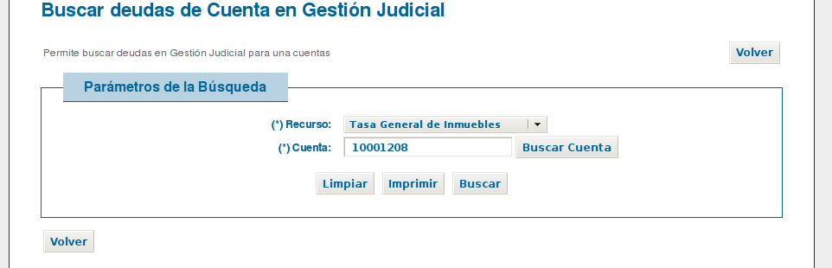

Se debe ingresar el recurso y la cuenta y a continuación el sistema verifica si existe deuda en gestión judicial relativa a dicha cuenta.

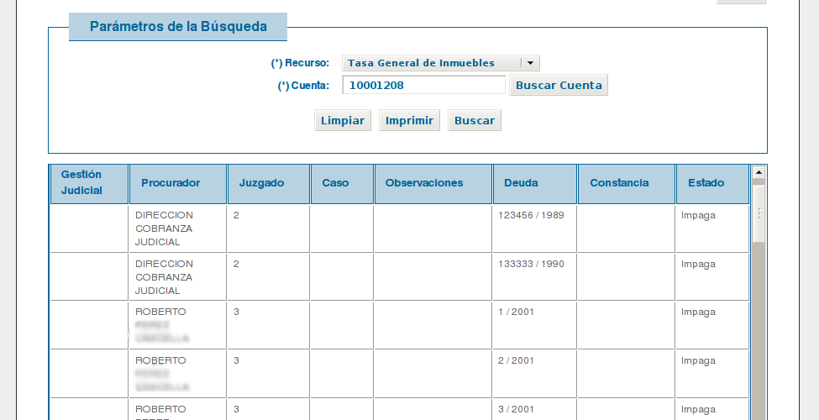

Administrar Constancia de Deuda
El caso de uso permite administrar constancias de deuda, tanto sean generadas por el proceso de envío o generadas por cada procurador.

Buscar Constancias de Deuda
Esta funcionalidad está disponible tanto para cada procurador como para la dirección de Cobranzas Judiciales.

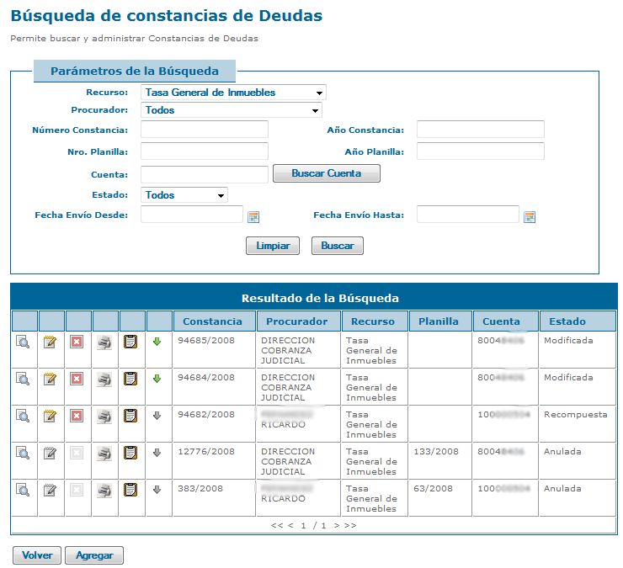
Si el usuario logueado es un Procurador, la búsqueda solamente retornará las Constancias de Deuda asociadas al Procurador y que están “habilitadas”.
La opción "Modificar" se muestra disponible si el estado de la Constancia es distinto a "Anulada" o "Cancelada".
La opción “Eliminar” se muestra disponible si la Constancia fue creada manualmente y el usuario logueado es el mismo que creó la Constancia.
La opción “Recomponer” se muestra disponible si la Constancia tiene estado “Modificada”.

Agregar Constancia de Deuda
Para ingresar una nueva constancia se requiere el ingreso de un recurso, un procurador y una cuenta.
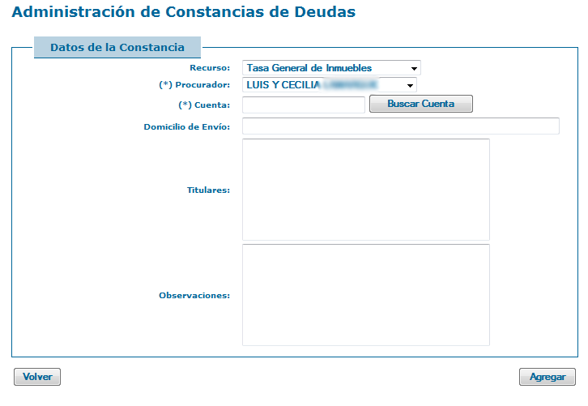

Luego que se ingresan los valores y se presiona el botón “Agregar”, se realiza el alta de la Constancia con estado "Modificada" y fecha de Habilitación igual a la Fecha del día. Se asocia a la misma los Titulares de la Cuenta ingresada, el domicilio de envío de la cuenta y se registra el nuevo estado de la Constancia en el histórico de estados. Además muestra un mensaje de éxito.
Eliminar Constancia de Deuda
Permite eliminar una constancia de deuda siempre que no posee deudas activas incluidas.
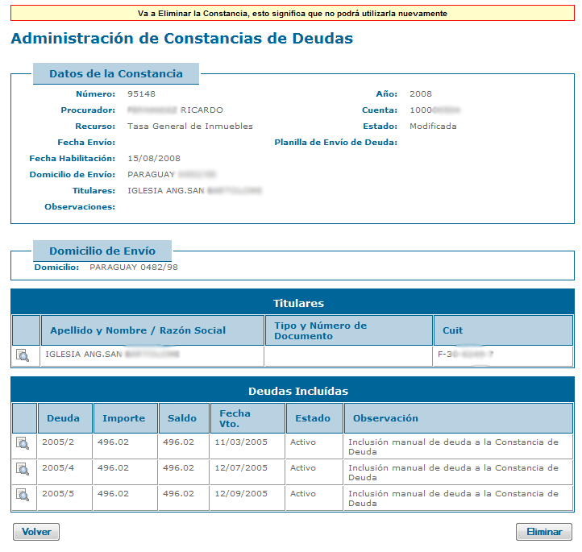

Modificar Constancia de Deuda
La modificación de una constancia de deuda permite la edición de los datos propios de la constancia, el agregado o eliminación de titulares y el agregado, modificación y eliminación de deudas asociadas al mismo.
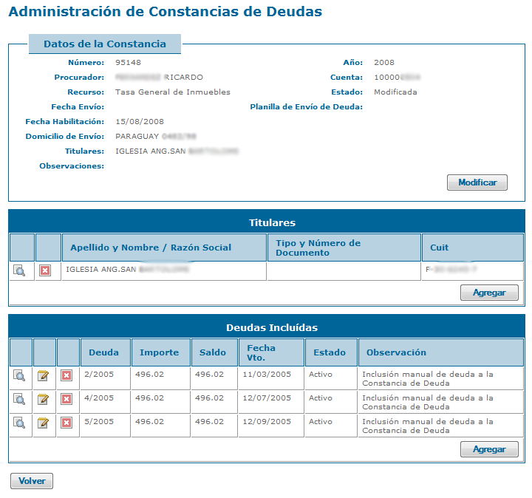

Las opciones “Agregar Deuda”, “Eliminar Deuda” y “Modificar Deuda” solamente están disponibles si la Constancia fue creada manualmente.
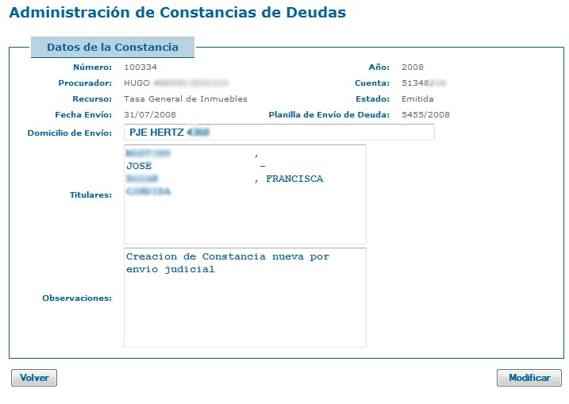

La edición de los valores de la Constancia de Deuda permite el agregado o edición de una observación, titulares y domicilio de envío.
Una vez que se presiona “Modificar”, actualiza la Constancia de Deuda con la información ingresada, cambia el estado de la Constancia a “Modificada” y guarda un registro de la acción en el histórico de estados de la Constancia.
En caso de que la Constancia esté asociada a una Planilla de Envío, ésta también pasa al estado “Modificada”.
Por defecto se muestran los titulares de la cuenta asociada a la Constancia de Deuda durante el alta de la misma, sin embargo hay ocasiones en que no son titulares de la cuenta sino propios de la Constancia, es decir, se podrán eliminar los titulares asociados a la cuenta y agregar nuevos titulares a la Constancia los cuales pueden ser personas que no son contribuyentes en el SIAT.
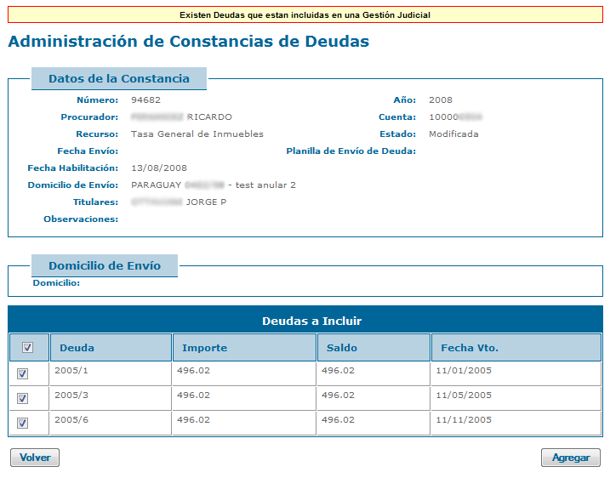

Cuando se presiona agregar deuda, se muestran todas las deudas en vía judicial pertenecientes a la cuenta asociada a la Constancia y asignadas al Procurador definido. Dichas deudas no están incluidas en ningún detalle de Constancia de Deuda. Por cada registro de deuda se muestra una casilla de check que está habilitada si la deuda cumple ciertas condiciones:
- La deuda no se encuentra en un convenio en vía judicial, excepto que el mismo esté en estado Recompuesto.
- La deuda no esté indeterminada.
- La deuda no esté cancelada.
- La deuda no se encuentre en el detalle de la constancia que se está confeccionando.
- La deuda no está incluida en ningún detalle de Constancia.

Se muestra en la parte superior de la pantalla un cartel que informa la razón por la cual hay deudas que no pueden ser incluidas en la Constancia de Deuda.
En caso de que existan deudas incluidas en una gestión judicial, podrán ser igualmente incluidas en la Constancia de Deuda, pero también se notifica tal condición.
Cuando se seleccionan las deudas y se agregan a la constancia, se cambia el estado de la Constancia a “Modificada” y se registra la acción en el histórico de estados de la Constancia.
En caso de querer agregar una deuda que ya fue incluida en el detalle de una Constancia, no se vuelve a mostrar en la lista de deudas a incluir.
Si se modifica la observación de la deuda incluida, se actualiza el registro de deuda del Detalle de la Constancia, se cambia el estado de la Constancia de deuda a “Modificada” y guarda un registro de la acción en el histórico de estados de la Constancia.
Si se elimina una deuda, se quita del detalle de la Constancia, se cambia el estado de la Constancia a “Modificada” y se registra la acción en el histórico de estados de la Constancia. La deuda podrá ser nuevamente incluida en otra Constancia con Cuenta y Procurador correspondiente.
Ver Constancia de deuda
La visualización muestra los datos de la Constancia de Deuda almacenados en la BD, la lista de Titulares y Deudas incluidas. Además se presenta la opción "Ver Histórico". Por cada Titular y Deuda incluida en la Constancia de Deuda se muestra una opción "Ver" que permite acceder a información más detallada de cada registro.
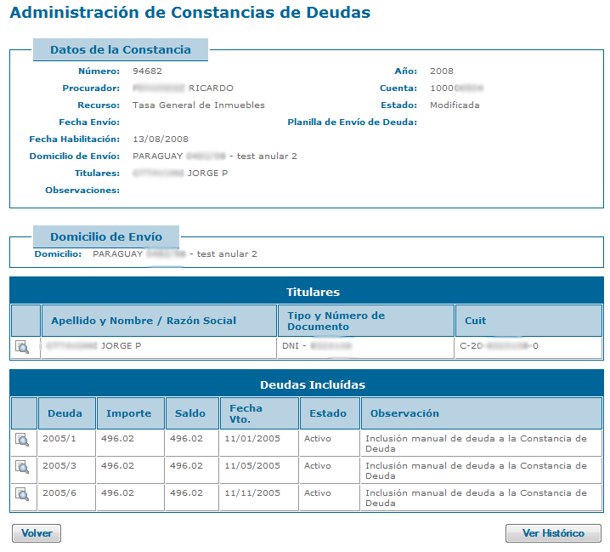

La opción “Ver Histórico”, muestra los distintos estados que fue tomando la Constancia de Deuda seleccionada según las acciones ejecutadas sobre la misma. Por cada registro del histórico se muestra la fecha, el estado y una observación de la acción que originó dicho cambio.

Imprimir Constancia de Deuda
Se genera un archivo con información de la Constancia de Deuda seleccionada y su Detalle (registro de deuda tanto los "activos" como "inactivos") correspondiente. El estado de la Constancia no se modifica luego de la impresión.
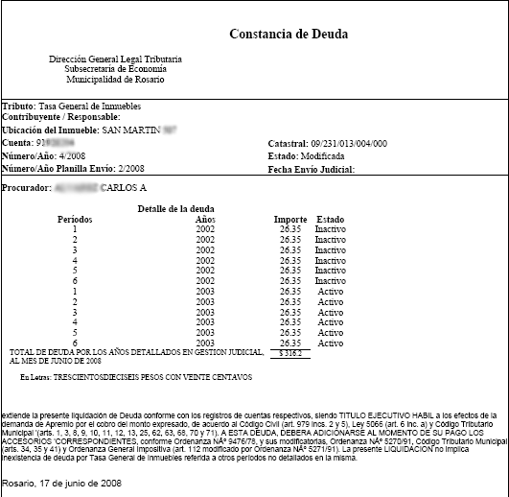

Recomponer Constancia de Deuda
Se genera un archivo con información actualizada de la Constancia de Deuda. El estado de la Constancia pasa de "Modificada" a "Recompuesta" y se registra dicha acción en el histórico de estados de la Constancia.
El archivo generado contiene datos propios de la Constancia y muestra los registros de deudas con estado "activo" incluidos en el detalle de la constancia.

Consultar Cuentas por Procurador
Una vez que se completan los filtros y se realiza la búsqueda, se muestran todas las cuentas que incluyen deudas en vía judicial asignadas al Procurador seleccionado. Se muestra, tanto cuentas con deudas sin Constancia asociada como Cuentas con deudas incluidas en el Detalle de Constancias de Deuda.
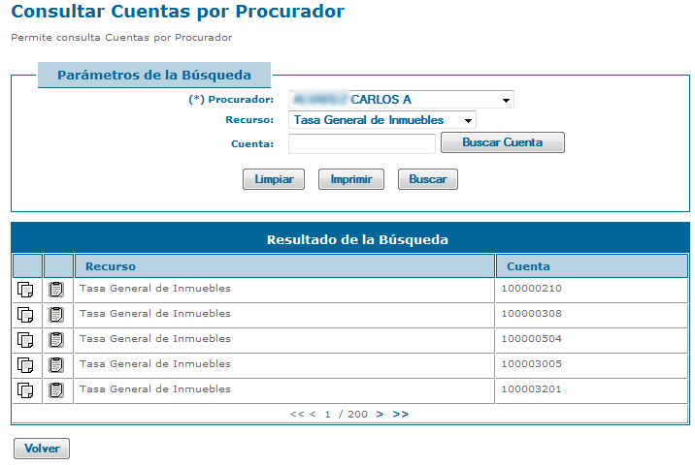

Por cada registro de cuenta se muestra las opciones "Liquidación Deuda" y "Estado Deuda".
Si se selecciona “Liquidación de Deuda” o “Estado de Cuenta”, debe mostrar la misma liquidación o estado que se accede desde Gestión Deuda.
La opción “Imprimir Lista de Cuentas del Procurador” permite generar un archivo con la lista de todas las Cuentas asociadas a un Procurador durante el envío de deuda a Judicial o durante un traspaso de deuda entre Procuradores.

Consultar Deudas Judiciales sin Constancia

Buscar Deudas Judiciales sin Constancia
En el combo de recurso se muestran solo aquellos que permiten el envío de deuda a judicial.
En caso que el usuario logueado sea un procurador, el combo procurador aparece como solo lectura y seleccionado el procurador logueado. Caso contrario, permite seleccionar cualquier procurador.
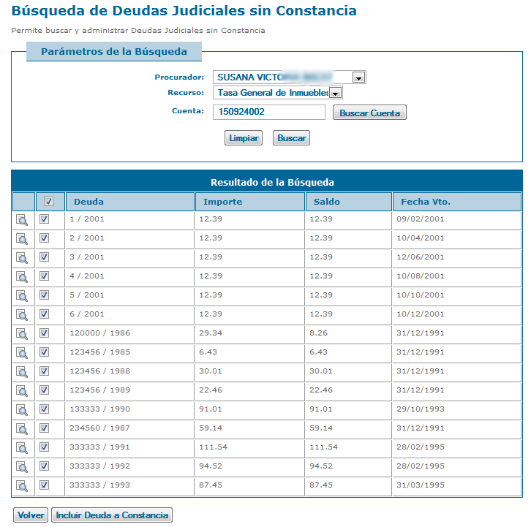

Cuando se presiona “Buscar”, muestra todas las deudas en vía judicial que no están incluidas en ningún Detalle de Constancia y están asociadas al Procurador, Recurso y Cuenta ingresados. Por cada registro de deuda se muestra la opción "Ver" y una casilla de check para seleccionar las deudas a incluir en una Constancia de Deuda.
Las deudas únicamente podrán ser incluidas en una Constancia si:
- La deuda no está incluida en un convenio de pago, excepto si está "Recompuesto".
- La deuda no está indeterminada.
- La deuda no está cancelada.
Se muestra en la parte superior de la pantalla un cartel que informa la razón por la cual hay deudas que no pueden ser incluidas en una Constancia de Deuda.
En caso de que existan deudas incluidas en una gestión judicial, podrán ser igualmente incluidas en la Constancia de Deuda, pero también se notifica tal condición.
Incluir Deudas Judiciales a Constancia
Cuando se seleccionan las deudas a incluir y se presiona “Incluir deuda”, se muestra una pantalla con la opción "Buscar Constancia" para seleccionar la Constancia a la cual se incluirán los registros de deuda seleccionados.
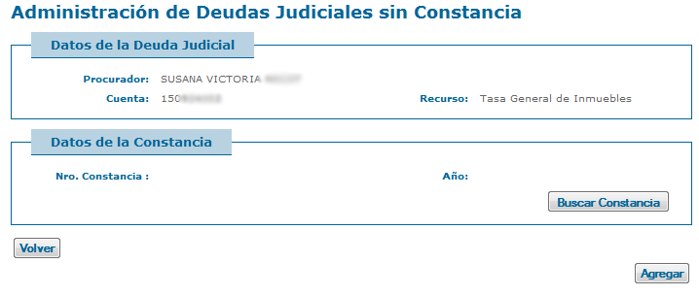

Luego, muestra todas las Constancias del Procurador y Cuenta ingresados que fueron creadas manualmente.
Al seleccionar una Constancia se valida que no tenga estado “Anulada” o “Cancelada”, en dichos casos se muestra un mensaje de error indicando que el estado es inválido.
Finalmente, cuando se confirma la operación, se agregan las deudas al Detalle de la Constancia seleccionada y se modifica el estado de la Constancia a “Modificada”.

Administración Gestiones Judiciales

Buscar Gestiones Judiciales
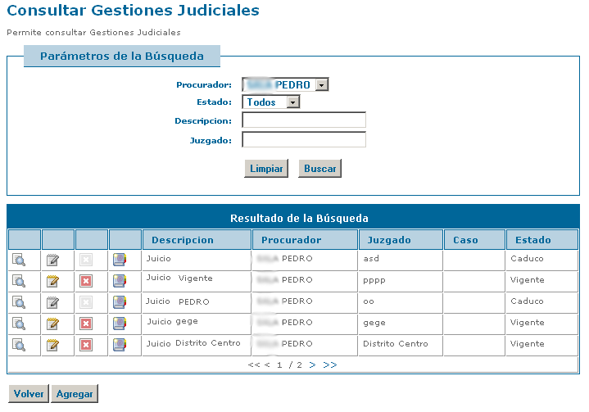

Si el usuario logueado es un Procurador, el combo de Procurador tiene seleccionado el Procurador logueado. Si el usuario logueado es de Cobranza Judicial, se muestran todos los procuradores.
Una vez que se realiza la búsqueda, se muestran las Gestiones Judiciales que cumplen con los criterios de búsqueda ingresados. Por cada registro encontrado en la búsqueda se muestra las opciones "Ver", "Modificar","Eliminar" y "Registrar Caducidad". Para iniciar una nueva Gestión Judicial se presenta la opción "Agregar" Gestión Judicial. Si el estado de la Gestión Judicial es Caduco, luego la única opción disponible para dicha gestión es visualizar.
Ver Gestión Judicial
En esta sección se muestran los datos almacenados de la Gestión Judicial iniciada por un Procurador, la deuda incluida en la Gestión Judicial y la lista de eventos registrados.
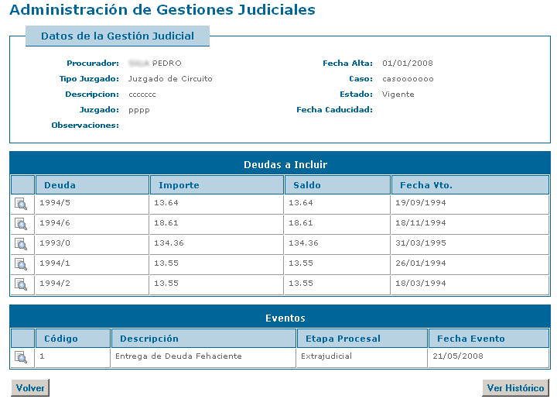

Por cada registro de Deuda y Evento se muestra una opción de "Ver". Además se presenta la opción "Ver Histórico" que permite consultar las acciones realizadas sobre la Gestión Judicial.
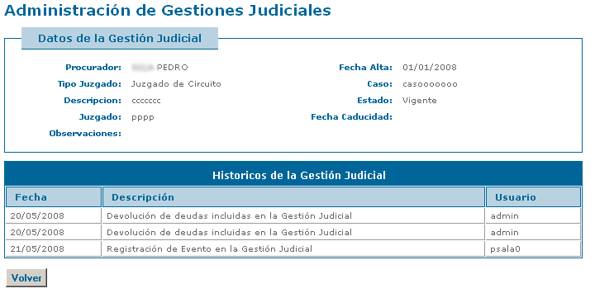

Cuando se selecciona “Ver Histórico” se muestra una grilla con las distintas acciones que involucran la Gestión Judicial en cuestión, como la registración de eventos, la inclusión de deudas, etc. Por cada acción se muestra la Fecha y el usuario que realizó la acción.
Agregar Gestión Judicial
Si el usuario logueado es de Cobranza Judicial se muestra un combo con todos los Procuradores. Si el usuario logueado es un Procurador, se muestra el nombre del mismo como solo lectura, no pudiendo modificarlo.
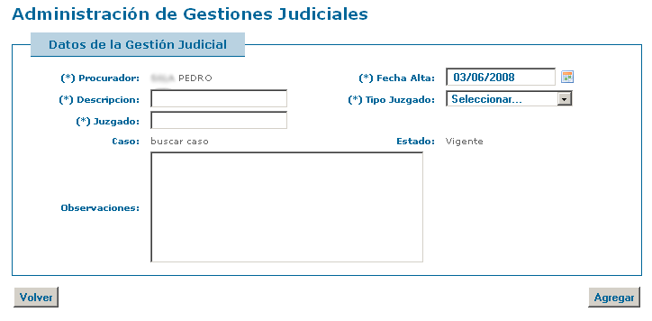

Cuando se confirma la acción de agregar, se guarda la Gestión Judicial creada con estado "Vigente". Además se guarda un registro de la acción en el histórico de la Gestión Judicial.
Modificar Gestión Judicial
En esta sección, se muestra un bloque con información de la Gestión Judicial junto a la opción "Modificar", una lista con las Deudas incluidas en la Gestión Judicial y lista de eventos registrados.
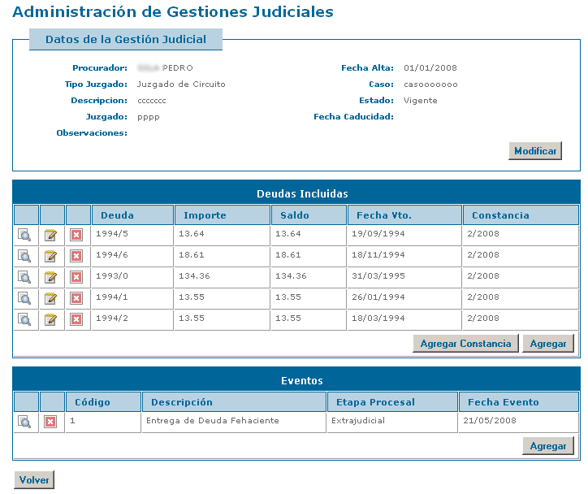

Por cada registro de deuda se muestra las opciones "Ver", "Modificar" y "Eliminar". Para incluir deuda a la Gestión se muestra las opciones "Agregar Deuda" y "Agregar Constancia". Por cada evento registrado en la Gestión Judicial, se muestra las opciones "Ver" y "Eliminar" (solamente habilitado para el último evento registrado en la gestión judicial). Para registrar un nuevo Evento se muestra el botón "Agregar" Evento.
Editar Gestión Judicial
Se permiten editar todos los campos de la gestión judicial salvo el procurador y la fecha de alta. Cuando se realiza la edición y se confirma, se actualiza la Gestión Judicial con la información ingresada, y guarda un registro de la acción en el histórico de la Gestión.
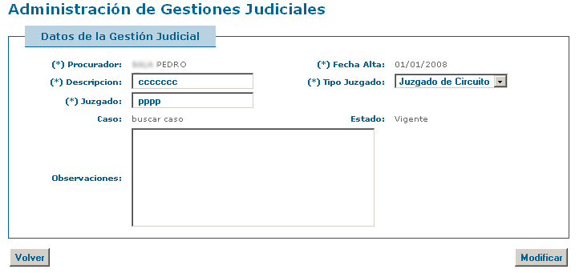

Agregar deuda a la Gestión Judicial
Se muestra el botón "Buscar Cuenta" que permite ir a la búsqueda de Cuentas de SIAT y seleccionar una Cuenta determinada, que servirá para filtrar las deudas a incluir en una Gestión Judicial. Una vez ingresada una Cuenta y seleccionada la opción "Buscar", se muestran todas las deudas en vía judicial asociadas a la Cuenta ingresada, asignadas al Procurador logueado y que no estén incluidas en ningún Detalle de Constancia de Deuda ni en ninguna Gestión Judicial.
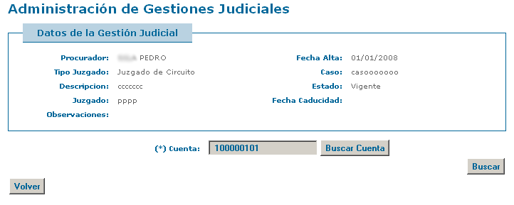

Por cada registro de deuda se muestra una casilla de check que está deshabilitada si la deuda cumple alguna de las siguientes condiciones:
- Deuda se encuentra en un convenio en vía judicial, excepto que el mismo esté en estado Recompuesto.
- Deuda esté indeterminada.
- Deuda esté cancelada.
En caso de cumplirse alguna de las condiciones anteriormente definidas, se muestra en la parte superior de la pantalla un cartel que informa la razón por la cual hay deudas que no pueden ser incluidas en la Gestión Judicial.
Si ninguna de las deudas seleccionadas cumplen con los punto 1 al 3, se incluyen las deudas en la Gestión Judicial y se guarda un registro de la acción realizada en el histórico de acciones de la Gestión Judicial.
Cuando una deuda se incluye en una Gestión Judicial no se vuelve a mostrar en la lista de deudas disponibles para incluirlas en la gestión judicial.

Agregar Constancia a la Gestión Judicial
Cuando se necesita agregar una constancia de deuda, se accede a la búsqueda de Constancias de Deuda y se muestra todas las Constancias habilitadas al Procurador logueado con estado distinto a "Anulada" o "Cancelada".
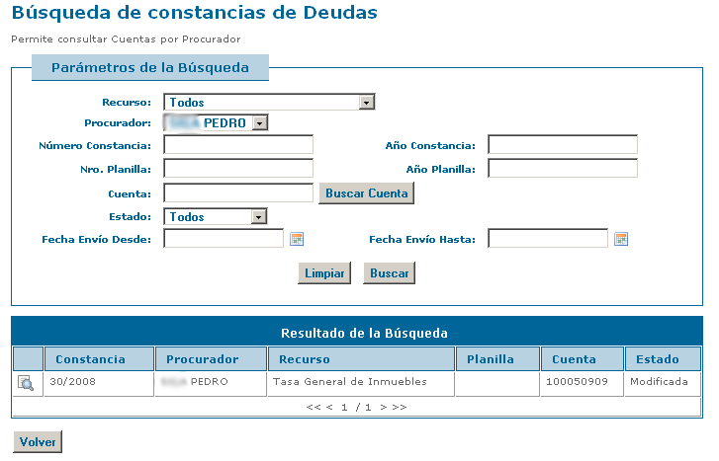

Si se selecciona una Constancia con estado “Modificada”, se muestra un mensaje de error indicando que la Constancia seleccionada tiene estado inválido.
Luego de seleccionar la Constancia, se muestran las deudas "activas" incluidas en el Detalle de dicha Constancia. Por cada registro de deuda se muestra una casilla de check que está deshabilitada si la deuda cumple alguna de las siguientes condiciones:
- Deuda indeterminada.
- Deuda en un convenio de pago, excepto que este tenga estado “Recompuesto".
- Deuda cancelada.
- Deuda ya incluida en una Gestión Judicial.
Se muestra en la parte superior de la pantalla un cartel que informa la razón por la cual hay deudas que no pueden ser incluidas en la Gestión Judicial.

Las deudas seleccionadas se incluyen a la Gestión Judicial y se guarda un registro de la acción realizada en el histórico de acciones de la Gestión Judicial.

Eliminar Deuda incluida en una Gestión Judicial
No se permite eliminar la deuda de la Gestión Judicial que posea algún evento registrado, se muestra un mensaje de error. Caso contrario, se elimina la deuda de la Gestión Judicial y se guarda un registro de la acción en el histórico de acciones de la Gestión Judicial.

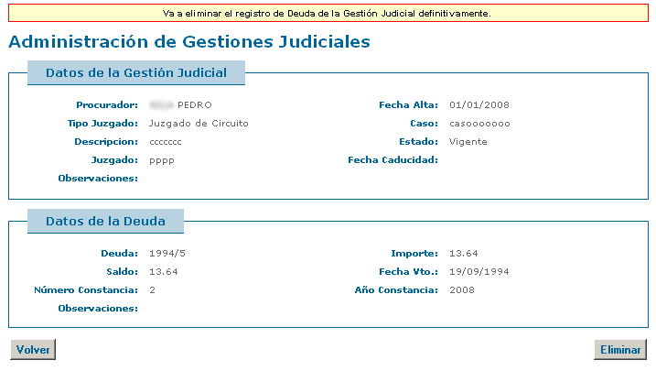

Editar deuda incluida en una Gestión Judicial
Cuando se presiona editar deuda en gestión judicial, se actualiza la observación de la Deuda incluida en la Gestión Judicial y se guarda un registro de la acción en el histórico de acciones de la Gestión Judicial.
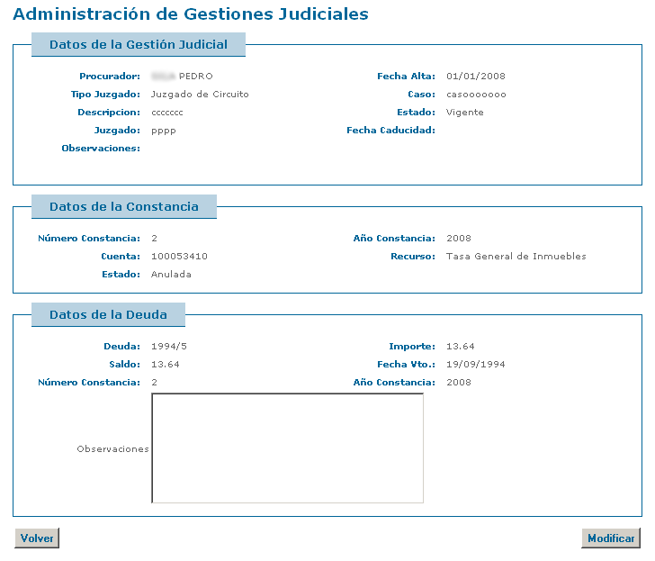

Agregar Evento
Cuando se selecciona la opción “Agregar Evento”, se presenta el combo Evento que contiene todos los Códigos-Descripción de los Eventos "activos" existentes en la BD y los demás datos se representan a través de cajas de texto.
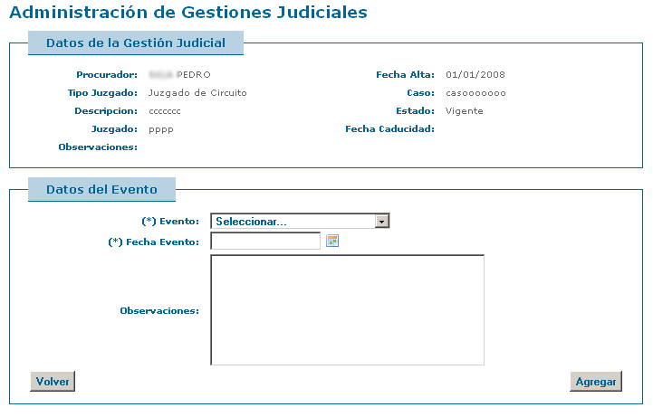

No se permitirá agregar un evento cuyos predecesores aún no fueron registrados en la Gestión Judicial. Tampoco se permitirá ingresar un evento con una Fecha de Evento anterior a la Fecha de Evento del último evento registrado en la Gestión Judicial.
Cuando se ingresa un evento que cumple con todas las validaciones, se agrega el evento a la Gestión Judicial y se guarda un registro de la acción en el histórico de acciones de la Gestión Judicial.
Eliminar Evento
Sólo se permitirá eliminar el último evento registrado en la Gestión Judicial. Caso contrario mostrará un mensaje de error y no permitirá eliminar el evento.
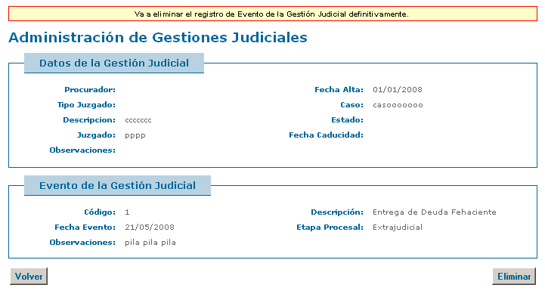

Eliminar Gestión Judicial
No se permite eliminar la Gestión Judicial que incluya deudas o eventos registrados y en tal caso, se muestra un mensaje de error. Caso contrario, cuando se confirma la eliminación, se borra el registro de la base de datos.
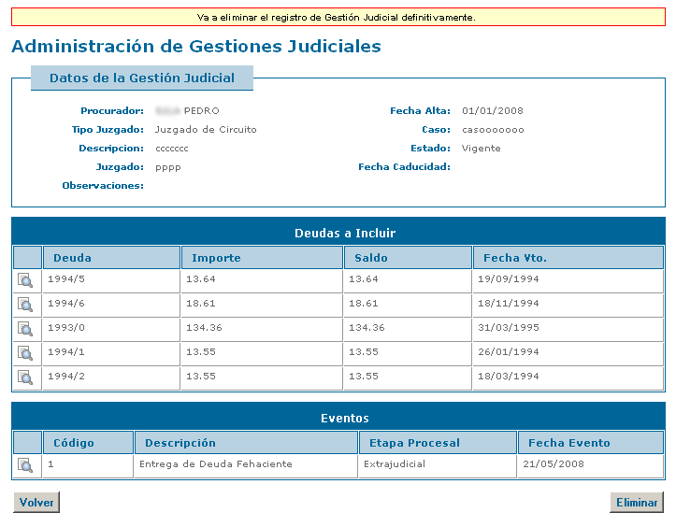

Cargar Eventos Gestión Judicial
Esta opción permite a cada procurador importar eventos de las Gestiones Judiciales mediante un archivo. Los eventos pueden pertenecer a 1 o más Gestiones Judiciales, que deben ser dadas de alta previamente (a través del mantenedor de Gestiones Judiciales). Para cada gestión judicial se deberá ingresar una descripción que la identifique de forma única en el sistema, ya que se la utilizará en el archivo para identificar cada una de ellas.
Nota: Es un requisito para la ejecución de este Caso de Uso, la existencia previa de la Gestión Judicial en SIAT.
El archivo a cargar debe ser un archivo de texto plano (extensión TXT). El formato de cada línea del archivo debe ser el siguiente (campos separados por “|”):
nroProcurador | descripción de la Gestión Judicial | código del evento | fecha del evento | descripción del evento | usuario
El archivo deberá además, estar ordenado para cada gestión judicial, cronológicamente por evento (ya que existen relaciones de precedencia entre ellos)
Para realizar la carga se deben seguir los siguientes pasos:
Paso 1: Seleccionar y cargar el Archivo
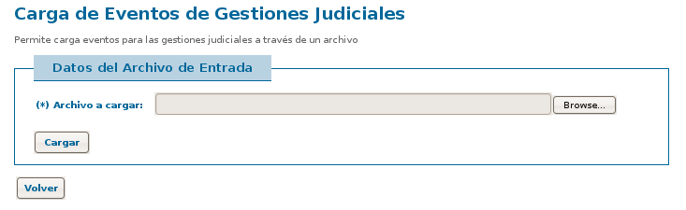
En este paso se selecciona el archivo a cargar, presioando el botón “Buscar”. Luego se presiona el botón “Cargar” para realizar la carga.
Paso 2: Ver el resultado de la carga y confirmar la importación
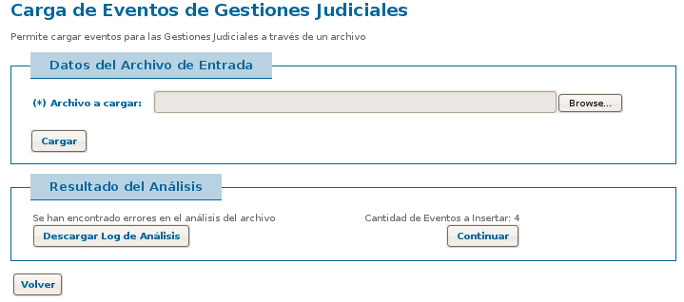

Luego de cargar el archivo, el sistema realiza un análisis del mismo para detectar e informar posibles errores.
Si durante el análisis detecta errores, lo informará mediante un texto en la pantalla y ofrecerá la posibilidad de visualizar los mismos descargando el archivo generado presionando el botón “Descargar Log Análisis”. En este archivo se podrán ver los distintos errores detectados por el sistema, para cada línea del archivo cargado:

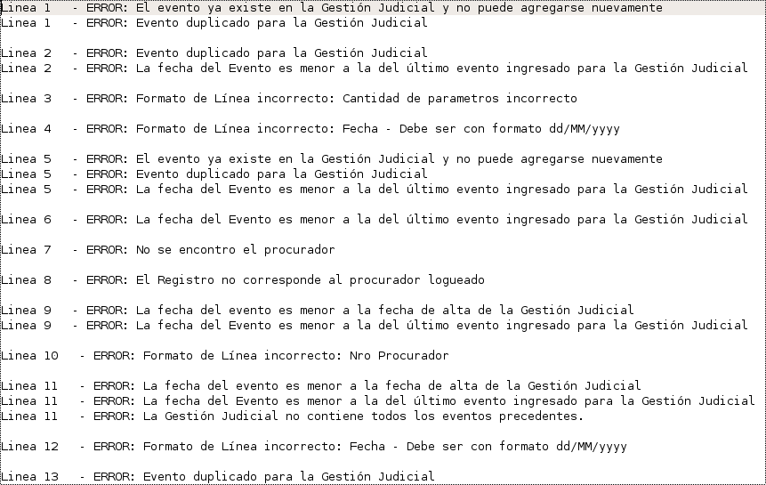
Las validaciones que realiza el sistema para cada línea del archivo son las siguientes:
- Formato de línea: Que estén todos los campos
- Procurador: Que el número de procurador pertenezca al procurador actualmente logueado.
- Gestión Judicial: Que exista la gestión judicial y que esté asignada al procurador
- Código de Evento:
  - Si la gestión judicial ya contiene el evento: que el mismo no esté definido como único para la misma y valida que no exista el mismo evento para la gestión judicial en la misma fecha.
  - Eventos precedentes: Valida que en caso de que el evento posea eventos precedentes, estos ya existan en la gestión judicial o estén en el mismo archivo que se está cargando (para lo cual el archivo debe estar ordenado para cada gestión judicial, cronológicamente por evento)
    - Fecha del Evento: Valida que no sea menor a la fecha de alta de la gestión judicial y que no sea menor a la fecha del último evento cargado para la gestión judicial.
    - Linea Duplicada: Valida que la línea no esté duplicada en el archivo.
Luego de realizar el análisis del archivo, el sistema informa además, la cantidad de eventos que están en condiciones de importarse y presenta un botón “Continuar” para realizar la importación. Si la cantidad es mayor a 0, este botoń estará habilitado para realizar la importación. En caso de que sea 0, aparecerá deshabilitado.

En este paso se puede continuar con la importación o cargar un nuevo archivo.
Paso 3: Resultados de la importación
Al llegar a este paso, se realizó la importación de los eventos y se presenta la cantidad de los mismos.
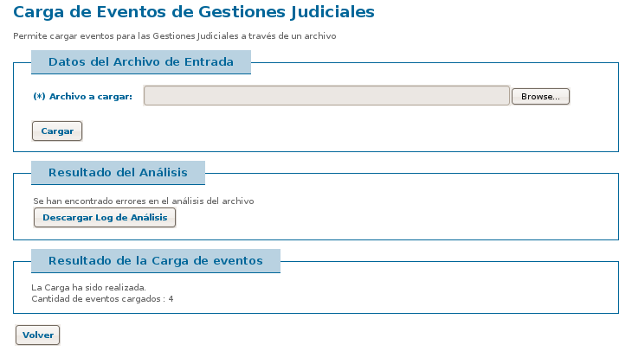

Administrar Planillas de Envío de Deuda
Este CU tiene como objetivo realizar la búsqueda de Planillas de Envío de Deuda y de cada Planilla consultar las Constancias de Deudas asociadas.
Además se permitirá realizar la habilitación de Planillas de Envío y de Constancias asociadas como así también realizar el traspaso puntual de deudas de una Constancia a otro Procurador.
También se podrá imprimir Planillas, Constancias de Deudas de una Planilla y Generar Archivo CD.
Buscar Planillas
Si el usuario logueado es un Procurador, el combo de Procurador es de sólo lectura y tiene seleccionado el Procurador logueado. La búsqueda solamente retornará las Planillas de Envío del Procurador que fueron “habilitadas”.
Si el usuario logueado es de Cobranza Judicial, se muestra un combo con todos los Procuradores definidos en SIAT, permitiendo consultar las Planillas de distintos Procuradores. Al presionar “Buscar”, se muestran las Planillas de Envío de Deuda que cumplen con los criterios de búsqueda ingresados.

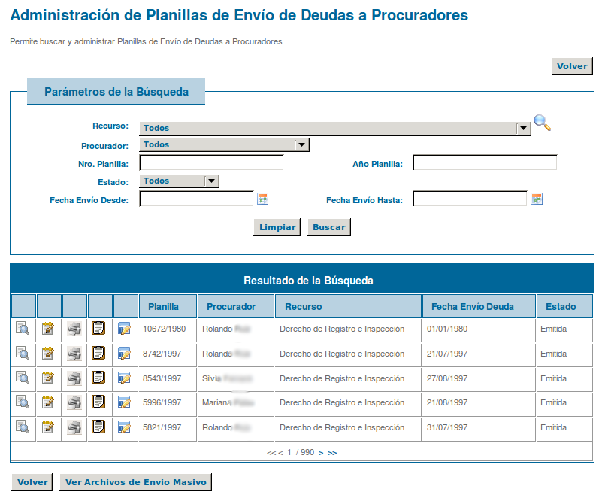
Por cada registro encontrado en la búsqueda se muestra las opciones "Ver", "Modificar","Imprimir Padrón", "Imprimir Constancias de Deuda", "Generar Archivo CD" y "Habilitar Planilla al Procurador". Esta última opción está disponible solamente para Planillas con estado "Emitida" o "Recompuesta" o "Modificada", que aún no fueron habilitadas y para usuarios que no sean Procurador.

Ver Planilla de Envío de Deuda
Cuando se ingresa a esta sección, se muestra los datos de la Planilla de Envío de Deuda almacenados en la BD. Además se muestra el histórico de estados que fue tomando la Planilla según las acciones ejecutadas sobre la misma.
Cuando se presiona “Ver Constancias”, se muestra un listado con todas las Constancias asociadas a la Planilla de Envío de Deuda seleccionada. Por cada Constancia se muestra la opción "Ver".
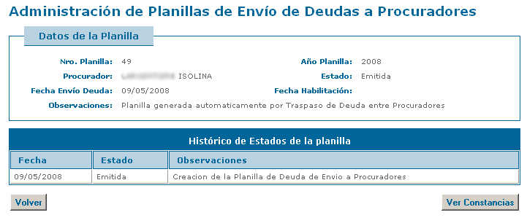

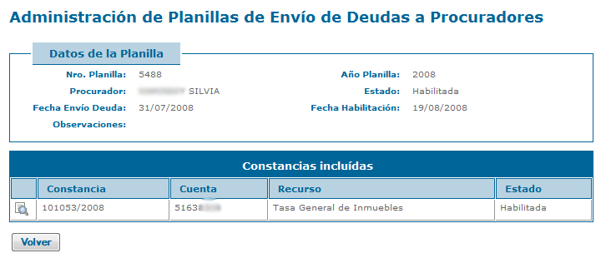

Cuando se selecciona “Ver” en uno de los registros de constancia, se muestra datos de la Constancia de Deuda seleccionada, la lista de Titulares y Deudas incluidas en la misma. Por cada Titular y Deuda incluida en la Constancia de Deuda se muestra una opción "Ver" que permite acceder a información más detallada de cada registro.

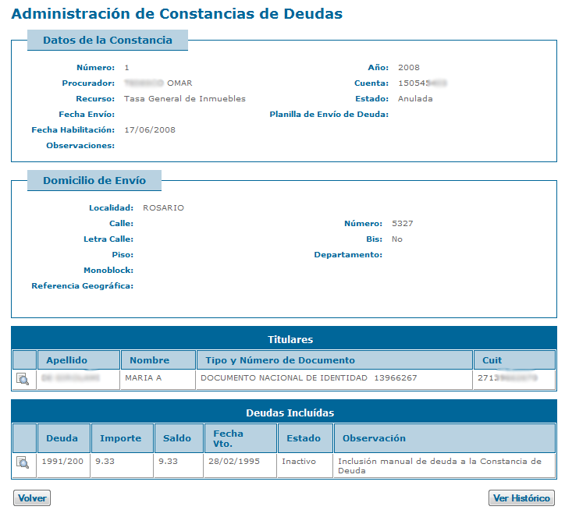

Modificar Planilla de Envío de Deuda
Se muestran los datos almacenados en la BD de la Planilla de Envío de Deuda, sólo se permite editar las Observaciones de la Planilla, los demás datos se muestran como solo lectura.
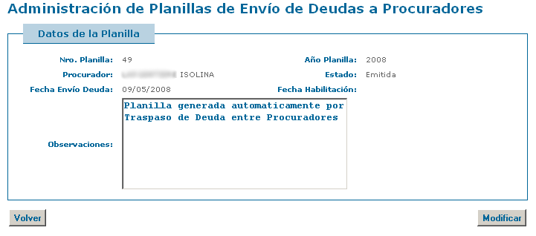

Cuando se confirma la modificación, se muestra un mensaje de éxito y actualiza los campos modificados de la Planilla de Envío de Deuda. Se cambia el estado de la Planilla a "Modificada" (si ya tiene este estado se mantiene) y se guarda un registro en el histórico de estados de la Planilla.

Imprimir Padrón
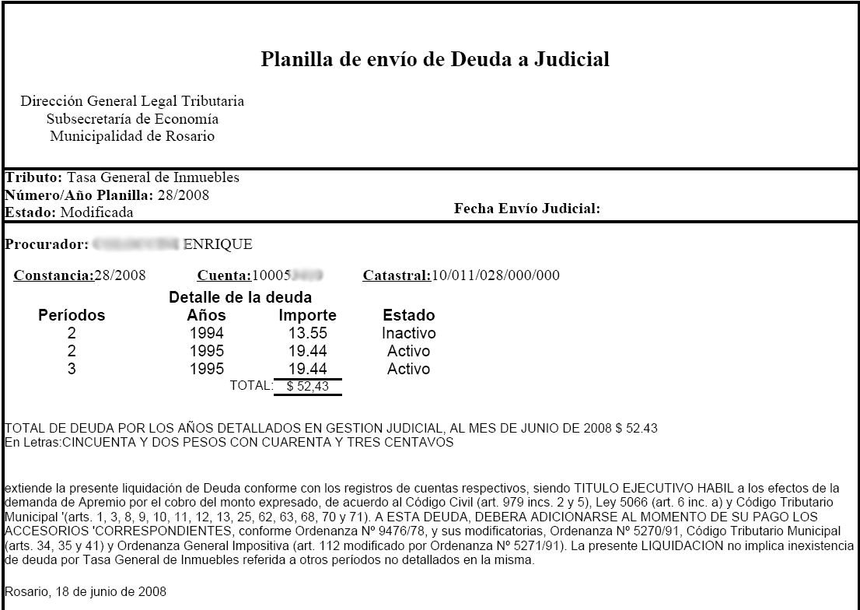

Se genera un archivo con información de la Planilla de Envío seleccionada y sus Constancias asociadas. El estado de la Planilla no se modifica luego de la impresión.
El archivo generado contiene todos los datos de la Planilla de Envío almacenados en la BD y muestra todas las Constancias de Deuda asociadas, independientemente del estado de las mismas.
Por cada Constancia se muestra el detalle de deudas de la misma.

Recomponer Planilla
Primero muestra los datos de la planilla para corroborar y cuando se confirma la recomposición, se genera un archivo con información actualizada de la Planilla de Envío y sus Constancias asociadas. El estado de la Planilla pasa de "Modificada" a "Recompuesta" y se guarda un registro en el histórico de estados de la Planilla.

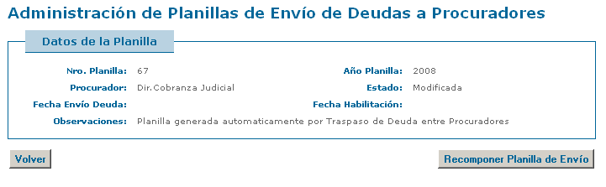
El archivo generado contiene datos propios de la Planilla de Envío y muestra solamente las Constancias con estado distinto a "Anulada" o "Cancelada".
Por cada Constancia se muestra el detalle de deudas “activas”.

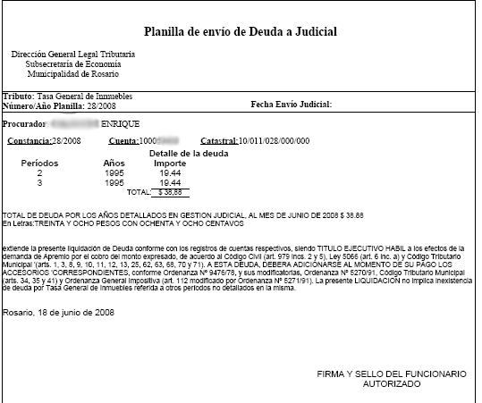

Imprimir Constancias de Deuda
Se muestra la lista de Constancias asociadas a la Planilla de Envío de Deuda y por cada Constancia datos de la misma.
Imprimir Archivo para CD
Se muestra un archivo plano con información de la Planilla de Envío para cada Procurador

Archivos para Procuradores
En el ejemplo se ve que para el Envio Judicial 44 para recurso TGI con fecha envío 23/04/2009 existen
disponibles dos archivos para bajar, haciendo click en el icono de la izquierda comienza a bajar el archivo.
Este proceso puede tardar bastante tiempo dependiendo de el tamaño del archivo y de conexión a internet utilizada.

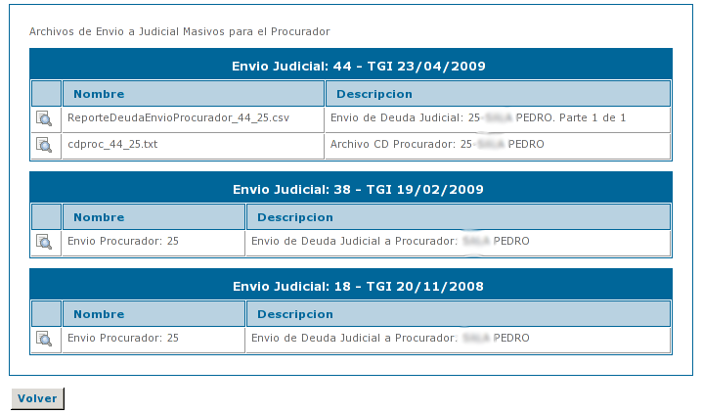

Tipos de Archivos:
ReporteDeudaEnvioProcurador: Los archivos con este nombre son archivos en formato de planilla de calculo y poseen el padron de deuda enviada ordenada por anio y periodo.

cdproc: Los archivos con este nombre equivalent a los archivos enviados anteriormente en CD. Pueden bajarse al igual que los otros archivos y poseen detalle de 12 periodos deuda enviada por cada cuenta.

Administrar Liquidación de Comisiones a Procuradores

Este CU tiene como objetivo la Administración del proceso de Liquidación de Comisiones a Procuradores.
El porcentaje de comisión que cobra cada procurador, se establece anteriormente en el mantenedor correspondiente.
Existe un caso particular que es el pago de comisiones sobre pagos a cuenta. En dicho caso, dado que no es posible determinar a que deuda original se imputa el pago, no es posible obtener la comisión correspondiente. De este modo, se definió que el sistema no liquidará comisiones sobre pagos a cuenta, debiendo ejecutarse los respectivos saldos por caducidad en los casos que corresponda.

Buscar Liquidación de Comisión a Procurador

Para la búsqueda de liquidación y en función de los demás criterios de búsqueda ingresados se obtendrán resultados de Liquidación realizadas.
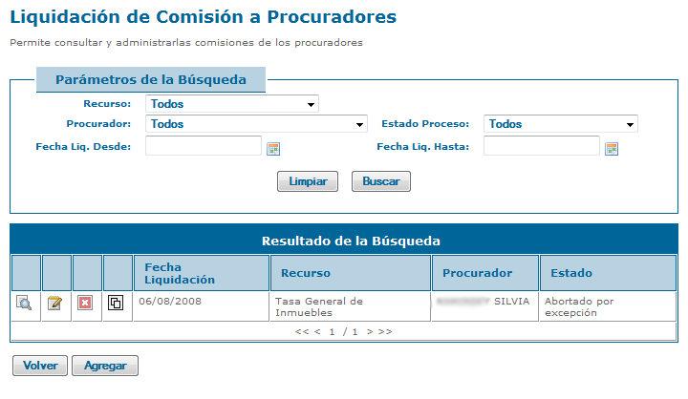
Por cada registro se muestra las opciones "Ver Liquidación ", "Modificar Liquidación ", "Eliminar Liquidación" (no se encuentra habilitada mientras el proceso este en estado “En Proceso”) y “Administrar Proceso”. Para agregar una nueva liquidación se muestra la opción "Agregar" Liquidación.

Agregar Liquidación de Comisión a Procurador
Sólo se permite agregar una nueva Liquidación si no existe otra liquidación para la misma combinación Recurso/Procurador con estado “En Preparación”, “En espera comenzar”, “Procesando” o “En espera continuar”.
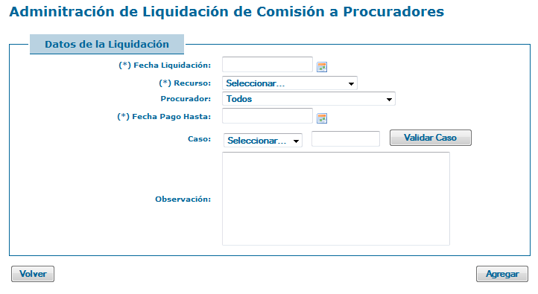
La fecha de pago desde debe ser menor ó igual a la fecha de pago hasta, en caso de haberse ingresado ambas fechas.
La fecha de liquidación debe ser mayor ó igual a la fecha de pago hasta si es que se ingresó la fecha de pago hasta.
Al agregar se genera un registro de Liquidación de Comisión con estado “En Preparación” informando un mensaje de éxito.

Ver Liquidación de Comisión a Procurador
En esta sección, se muestra los datos de la Liquidación almacenada en la BD.

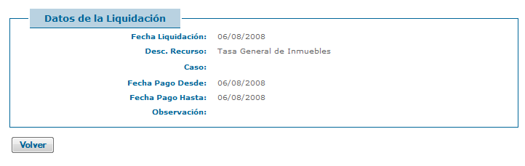

Modificar Liquidación de Comisión a Procurador
Se permite editar solamente las Observaciones de la Liquidación, los demás datos se muestran como solo lectura.

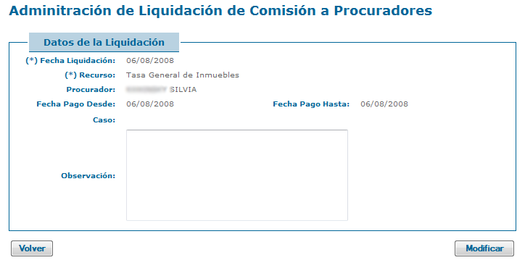
Se muestran los datos almacenados en la BD de la Liquidación realizada.

Eliminar Liquidación de Comisión a Procurador
Permite eliminar una constancia de deuda siempre que no posee deudas activas incluidas.

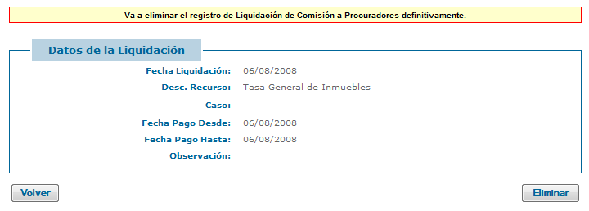

Administrar Proceso de Liquidación de Comisión a Procurador
El botón Modificar sólo está habilitado cuando el estado de la liquidación es “En Preparación” o “En espera de Comenzar” y permite modificar todos los datos de la liquidación.

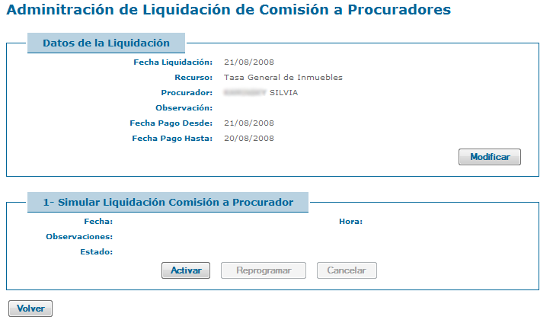

Activar: Este botón esta habilitado cuando el estado de la corrida asociada al proceso es: “En Preparación” o “En Espera de Continuar”. Permite colocar la fecha y la hora de la corrida del proceso de liquidación.

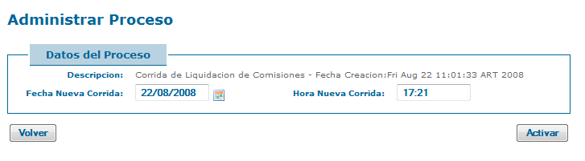
Reprogramar: Este botón esta habilitado cuando el estado de la corrida asociada al proceso es “En Espera de Continuar”, “En Espera de Comenzar”.Permite Cambiar los parámetros de activación.

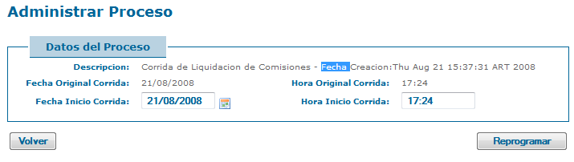
Cancelar: Este botón esta habilitado cuando el estado de la corrida asociada al proceso es: “En Espera de Continuar” o “En Espera de Comenzar”. Permite cancelar el proceso de liquidación.

Liquidar Comisión a Procurador (Paso 1 – Vista Previa de la Liquidación)
Los datos de la liquidación son utilizados como filtros para obtener las cuotas pagas a liquidar que todavía no hayan sido liquidadas y los pagos “indeterminados” para los que se puede identificar la cuota de alguna forma (puede ser un indeterminado de cuota ó de recibo de reconfección de cuota).
Dichas deudas son mostradas en formato de archivo en donde incluye los datos (PROCURADOR, DEUDA/RECIBO, CUOTA/CONVENIO, IMPORTE APLICADO, IMPORTE COMISION) para luego poder confirmarlos en el paso 2.
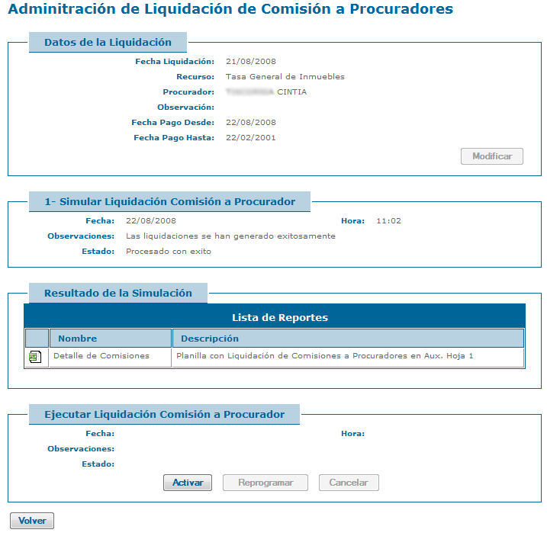

Liquidar Comisión a Procurador (Paso 2 – Generación de la Liquidación)

Realiza efectivamente la liquidación y guarda los cambios en el sistema.
Permite mostrar para cada Procurador al cual se le liquidó alguna comisión, el Recurso, Importe aplicado, Importe de la comisión, y adicionalmente se pueden realizar acciones de imprimir detalle e imprimir liquidación.

Consultar Convenios y Recibos No Liquidables
El objetivo de este CU es marcar Convenios-Cuotas o Recibos de Deuda como "no liquidables" para que no se calcule comisión sobre los mismos durante el proceso de liquidación de comisiones a Procuradores.
Buscar Convenio/recibo
Si el usuario logueado es un Procurador, el combo de Procurador es de sólo lectura y tiene seleccionado el Procurador logueado.
Si el usuario logueado es de Cobranza Judicial, se muestra un combo con todos los Procuradores definidos en SIAT, permitiendo consultar los Convenios/Recibos de distintos Procuradores. Al presionar “Buscar” se muestran los Convenios/Recibos que cumplen con los criterios de búsqueda ingresados.
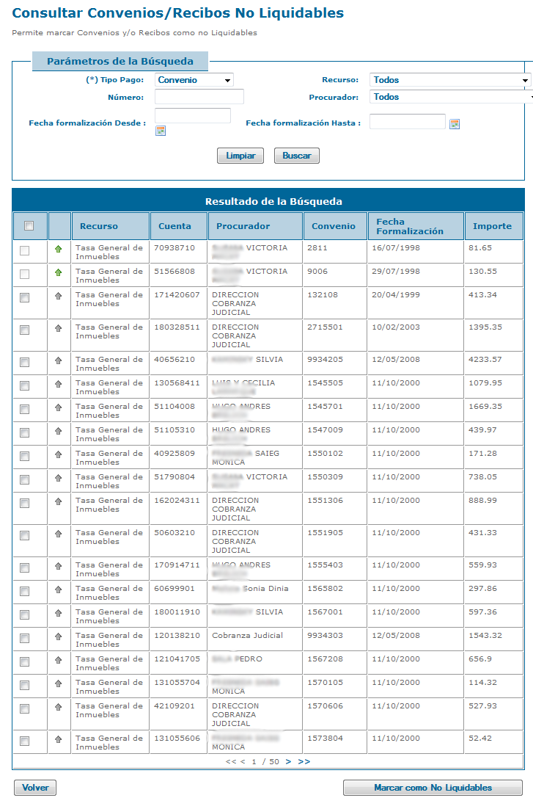

Luego se podrá seleccionar el o los Convenios/Recibos que se desean para que no se calcule comisión sobre los mismos durante el proceso de liquidación de comisiones a Procuradores.
Al presionar “Marcar como No Liquidables” como mínimo debe seleccionar un convenio/recibo sino saldrá el mensaje correspondiente y no podrá realizar la operación

Reporte de Gestión Judicial

El CU permite generar un reporte de seguimiento sobre la Gestión Judicial que realizan los procuradores.
Se permiten ingresar una serie de parámetros generales (Recurso, Procurador, Cuenta, Fechas desde-hasta.
Luego, se debe indicar el o los eventos sobre los que se buscarán gestiones judiciales, indicando para cada uno si existe alguna particularidad respecto del tiempo transcurrido desde la aparición del mismo.
Como información general, se muestra:
- Cantidad Deudas en Juicio: suma de todas las deudas incluidas en las Gestiones Judiciales mostradas.
- Total Deudas en Juicio: suma de los importes históricos de deudas incluidas en las Gestiones Judiciales.
- Cantidad Deudas enviadas a Vía Judicial: suma de todas las deudas enviadas a vía judicial en el rango de fechas ingresado, asociadas a la Cuenta y Procurador ingresados.
- Total Deudas enviadas a Vía Judicial: suma de los importes históricos de deudas enviadas a la vía judicial.
- Relación Porcentual entre Deudas enviadas a la vía judicial y deudas incluidas en juicio.
Por cada evento seleccionado se muestra Total Deudas en Juicio con “EVENTO”.
Para la selección de filtros por evento se muestra la lista de los mismos que existen en la BD. Por cada evento se muestra:
- Código Evento
- Descripción Evento
- Operación: donde se pueden seleccionar las siguientes opciones:
  - Que exista
  - Que exista y sea el último registrado
  - Que no exista
- Tiempo/Unidad: muestra una caja de texto vacía para ingresar un número de años, mes o días desde la ocurrencia del evento a la fecha actual.

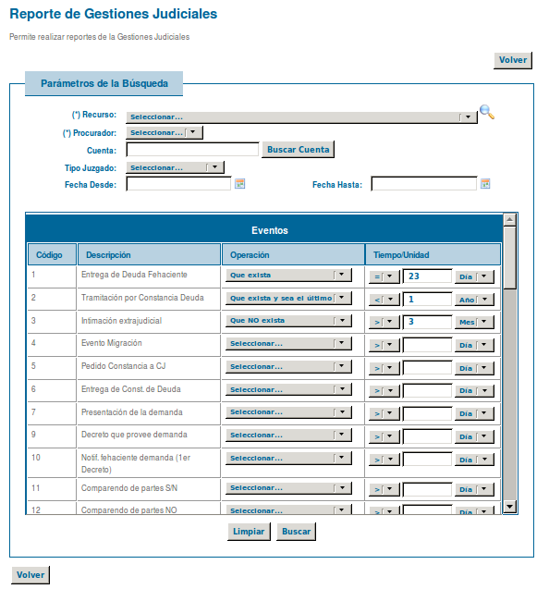

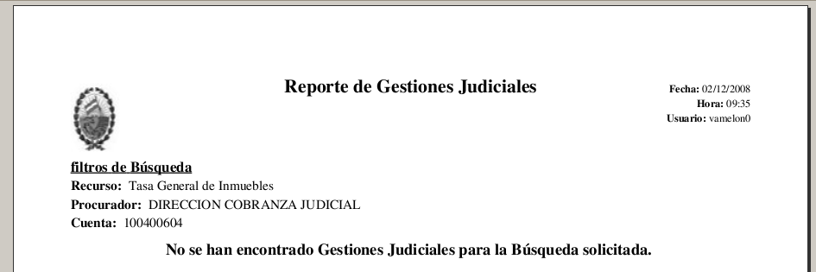

Traspaso de Deuda y Devoluciones a Vía Administrativa

Este CU tiene como objetivo traspasar deuda previamente asignada a un Procurador durante un envío a judicial a otro Procurador.
El traspaso de deuda podrá realizarse a partir de una constancia en particular o de una Cuenta que incluya deudas en vía judicial con o sin Constancias asociadas.
El traspaso puede realizarse antes o después de la habilitación de Planillas de Envío y Constancias asociadas.
Buscar Traspasos de Deuda
En esta sección se permite buscar Traspasos de Deuda entre Procuradores.

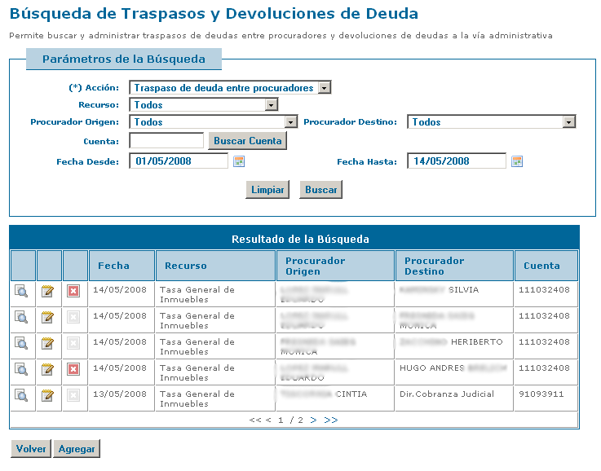
Para la búsqueda exclusiva de Traspasos de deuda y en función de los demás criterios de búsqueda ingresados se obtendrán resultados de Traspasos realizados y por cada registro se muestra las opciones "Ver Traspaso", "Modificar Traspaso", "Eliminar Traspaso". Para agregar un nuevo traspaso se muestra la opción "Agregar" Traspaso.

Agregar Traspaso de Deuda entre Procuradores
Para agregar un traspaso se debe validar que la cuenta que se seleccione tenga deudas en vía judicial y que las mismas estén asociadas al procurador seleccionado como origen, además también debe tenerse en cuenta que no pueden coincidir el procurador origen y el destino.
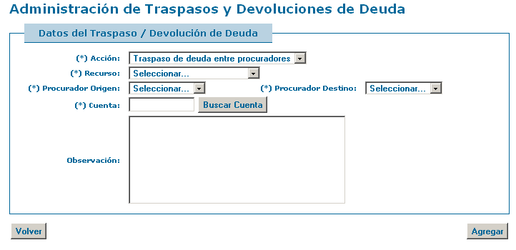
Cuando se da de alta el traspaso, se guardan los datos ingresados en la cabecera del Traspaso, y a continuación se muestra una pantalla con deudas que deberán seleccionarse para realizar el Traspaso "real" de deuda desde el Procurador Origen al Procurador Destino. Por cada registro de deuda se muestra la opción "Ver" que muestra detalle de la deuda o de la constancia, en caso de estar incluida en un detalle de deuda, y una casilla de check para la selección de deudas.

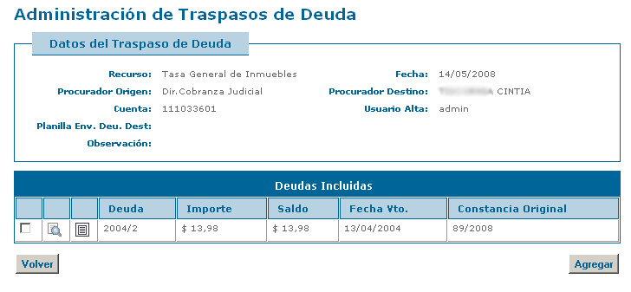
Las deudas que se muestran corresponden a la vía judicial, están asociadas a la Cuenta ingresada y asignadas al Procurador Origen definido. Se incluyen las deudas "activas" pertenecientes a Detalles de Constancias de Deuda y asociadas a la Cuenta y Procurador Origen definido.
Se muestran deshabilitas para el traspaso aquellas deudas que se encuentren en un convenio de pago con estado distinto a "Recompuesto", deudas indeterminadas o deudas canceladas. Se muestra en pantalla un cartel informando la existencia de deudas que cumplan algunas de dichas condiciones. Si existen deudas incluidas en una gestión judicial, no se impedirá el traspaso de las mismas, igualmente se informa para que el usuario tome conocimiento de dichas situaciones.
Cuando se seleccionan las deudas y se confirma el traspaso, se realizan las siguientes acciones:
- se guardan las deudas traspasadas en el detalle del Traspaso previamente agregado.
- se genera una nueva Planilla de Envío de Deuda y una Constancia asociada al Procurador Destino con estado "Emitida".
- se guardan las deudas traspasadas en el detalle de la nueva Constancia con estado "Activo".
- se registra los nuevos estados de la Constancia y Planilla en los históricos de estados correspondientes.
- se actualiza el estado de la Constancias originales y de las Planillas de Envío asociadas según si el traspaso de deudas fue total o parcial.
- se inactivan los registros traspasados de los Detalles de las Constancias Originales.
- si las deudas traspasadas están incluidas en una Gestión Judicial, se guarda un registro de la acción realizada en el histórico de la Gestión Judicial.
- se muestra un mensaje de éxito y retorna a la pantalla de búsquedas de Traspasos y Devoluciones.

Si se traspasaron todas las deudas incluidas en una Constancia al nuevo Procurador, la Constancia Original pasa al estado "Anulada", en caso contrario pasa al estado "Modificada". La Planilla de Envío de Deuda asociada a la Constancia pasa al estado "Anulada", si todas las constancias asociadas a la Planilla tienen estado "Anulada", sino pasa al estado "Modificada".

Ver Traspaso de Deuda entre Procuradores
En esta sección, se muestra los datos del Traspaso de Deuda almacenado en la BD y las Deudas incluidas en el Traspaso. Entre los datos que se muestran del traspaso está la Planilla de Envío de Deuda generada durante el traspaso y asociada al Procurador Destino. Por cada Deuda incluida en el Traspaso se muestra una opción "Ver" que permite acceder a información más detallada de cada registro. Si la deuda incluida en el traspaso estaba asociada a una Constancia de Deuda, se mostrará el número y año de la misma y la opción "Ver Constancia" mostrará información de dicha Constancia.

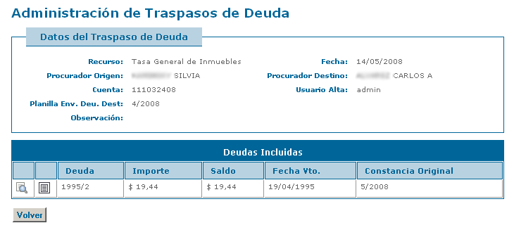

Eliminar Traspaso de Deuda entre Procuradores
Se podrán eliminar aquellos traspasos que no tengan deudas asociadas.
En caso de querer eliminar un traspaso sin deudas asociadas, lo quita de la base de datos.

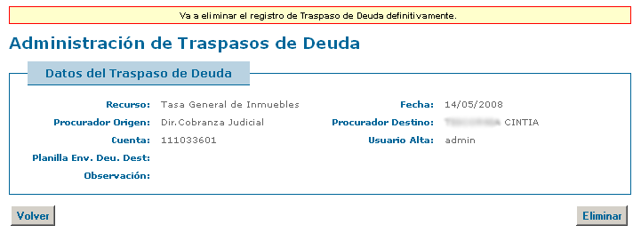
Modificar Traspaso de Deuda entre Procuradores
Solo se permite editar las Observaciones del Traspaso, los demás datos se muestran como solo lectura.
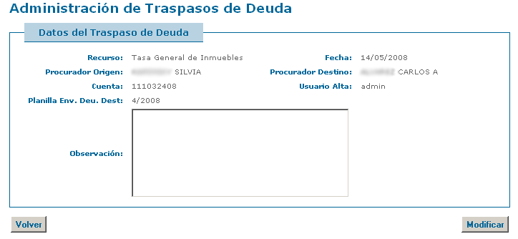

Se muestra los datos almacenados en la BD de la cabecera del Traspaso realizado.
Entre los datos que se muestra está el número y año de la Planilla de Envío de Deuda que fue generada durante el traspaso para el Procurador Destino y también se visualiza el usuario que realizó el alta del traspaso.
Si el traspaso no fue concluido, es decir no se traspasó ninguna deuda al nuevo Procurador, el campo observación contendrá un comentario que indique la interrupción del proceso de traspaso.

Buscar Devoluciones de Deuda
Para la búsqueda exclusiva de Devoluciones de deuda y en función de los demás criterios de búsqueda ingresados se obtendrán resultados de Devoluciones realizadas y por cada registro se muestra las opciones "Ver Devolución", "Modificar Devolución", "Eliminar Devolución". Para agregar una nueva devolución se muestra la opción "Agregar" Devolución.
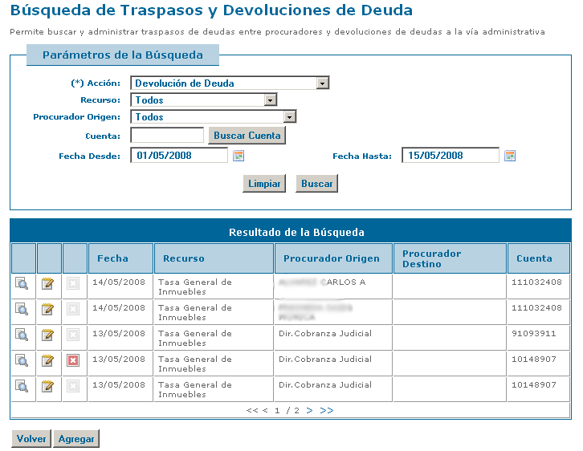

Agregar Devolución de Deuda
Para agregar una devolución se debe validar que la cuenta que se seleccione tenga deudas en vía judicial y que las mismas estén asociadas al procurador seleccionado como origen.
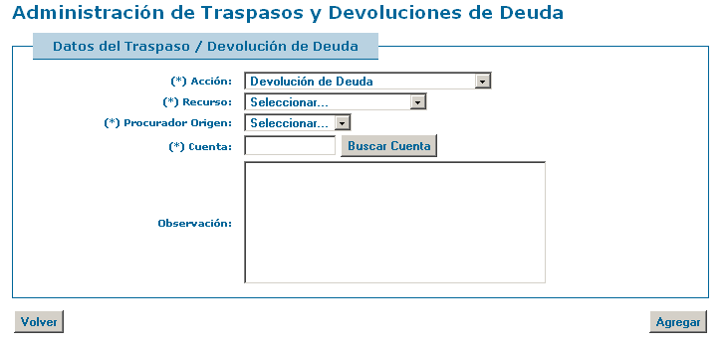

Cuando se confirma el alta con datos válidos, se guardan los datos ingresados en la cabecera de la Devolución, y a continuación se muestra una pantalla con deudas que deberán seleccionarse para realizar la Devolución "real" de deuda a la vía administrativa. Por cada registro de deuda se muestra la opción "Ver" que muestra detalle de la deuda o de la constancia, en caso de estar incluida en un detalle de deuda, y una casilla de check para la selección de deudas.
Las deudas que se muestran corresponden a la vía judicial, están asociadas a la Cuenta ingresada y asignadas al Procurador Origen definido. Se incluyen las deudas "activas" pertenecientes a Detalles de Constancias de Deuda y asociadas a la Cuenta y Procurador Origen definido.
Se muestran deshabilitas para la devolución aquellas deudas que se encuentren en un convenio de pago con estado distinto a "Recompuesto", deudas indeterminadas o deudas canceladas. Se muestra en pantalla un cartel informando la existencia de deudas que cumplan algunas de dichas condiciones. Si existen deudas incluidas en una gestión judicial, no se impedirá la devolución de las mismas, igualmente se informa para que el usuario tome conocimiento de dichas situaciones.
Al seleccionar las deudas a devolver y confirmar la devolución, se realizan las siguientes acciones:
- se guardan las deudas devueltas en el detalle de la Devolución previamente agregada.
- se mueven las deudas de la vía judicial a la vía administrativa.
- se actualiza el estado de las Constancias originales y de las Planillas de Envío asociadas según si la devolución de deudas fue total o parcial.
- se inactivan los registros devueltos a la vía administrativa de los Detalles de las Constancias Originales.
- si las deudas devueltas están incluidas en una Gestión Judicial, se guarda un registro de la acción realizada en el histórico de la Gestión Judicial.
- se muestra un mensaje de éxito y retorna a la pantalla de búsquedas de Traspasos y Devoluciones.
Si fueron devueltas todas las deudas incluidas en cada Constancia, la Constancia Original pasa al estado "Anulada", en caso contrario pasa al estado "Modificada". La Planilla de Envío de Deuda asociada a la Constancia pasa al estado "Anulada", si todas las constancias asociadas a la Planilla tienen estado "Anulada", sino pasa al estado "Modificada".
Ver Devolución de Deuda
En esta sección, se muestra los datos de la Devolución de Deuda almacenada en la BD y las Deudas incluidas en la Devolución. Por cada Deuda incluida en la Devolución se muestra una opción "Ver" que permite acceder a información más detallada de cada registro. Si la deuda incluida en la devolución estaba asociada a una Constancia de Deuda, se mostrará el número y año de la misma y la opción "Ver" mostrará información de dicha Constancia.

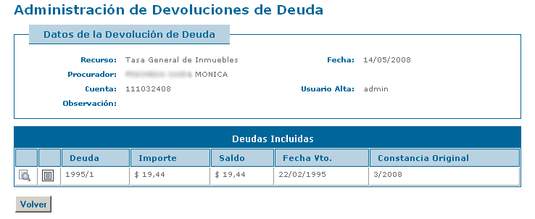

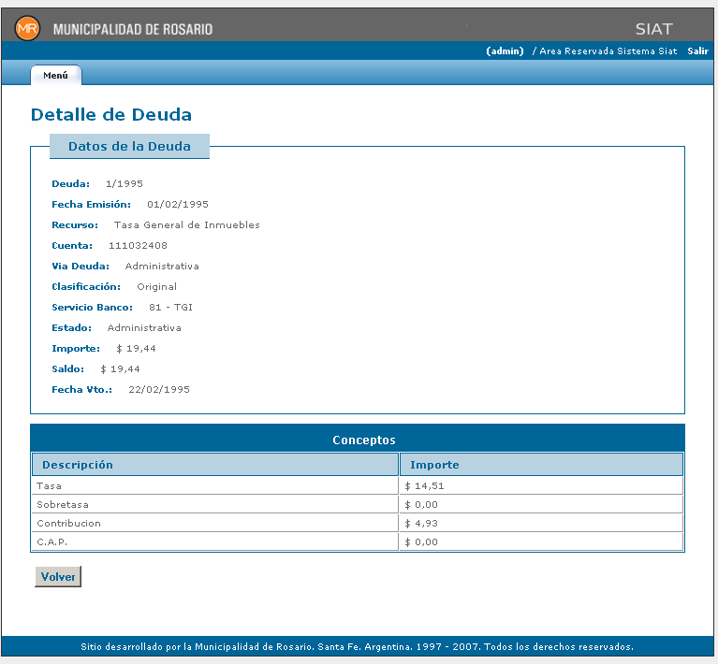

Eliminar Devolución de Deuda
Se podrán eliminar aquellas devoluciones que no tengan deudas asociadas.
En caso de querer eliminar una devolución sin deudas asociadas, la quita de la base de datos.
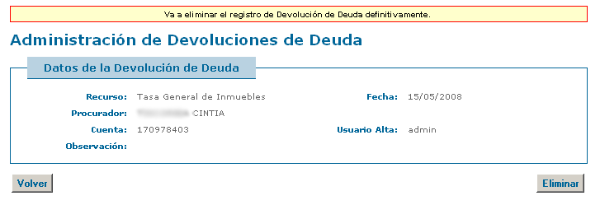
Modificar Devolución de Deuda
Se permite editar solamente las Observaciones de la Devolución, los demás datos se muestran como solo lectura.
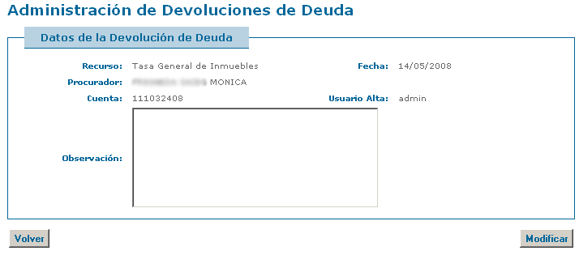

Se muestran los datos almacenados en la BD de la cabecera de la Devolución realizada. Si la devolución no fue concluida, es decir no se retornó ninguna deuda a la vía administrativa, el campo observación contendrá un comentario que indique la interrupción del proceso de devolución.

Registrar Caducidad de Juicio

El objetivo de este CU es registrar la caducidad de un Juicio.
Un juicio caduca tras determinado tiempo de inactividad, siendo de 1 año de inactividad para los juzgados de distrito y 2 años para los de circuito. La inactividad se determina considerando el último evento ocurrido, siempre que el evento se haya definido como que afecta la caducidad de un Juicio.
Antes de Registrar Caducidad, deberá obtenerse el último evento registrado en la Gestión Judicial y validar si afecta la caducidad del juicio.
Luego de ingresar la Fecha de Caducidad (fecha real de caducidad del Juicio dictaminada por el juez), y registrar la caducidad, se cambia el estado de la Gestión Judicial a “Caduca”.
La deuda asociada a dicha Gestión Judicial sigue en vía judicial.
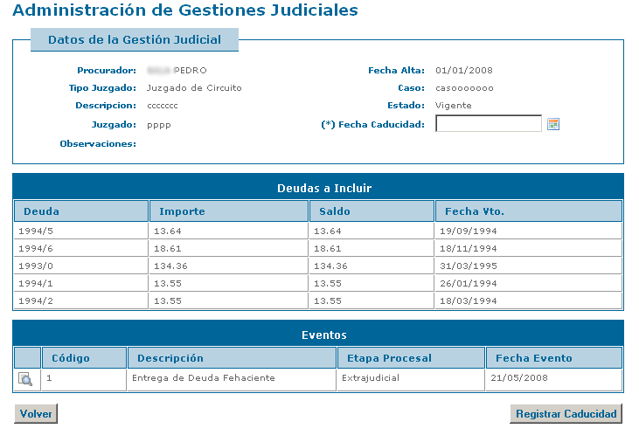
Para poder realizar el registro de caducidad, el último evento debe tener la marca de Afecta Caducidad Juicio. Caso contrario mostrará un mensaje de error y no permitirá realizar la acción.
Una vez confirmado el registro de caducidad, se guarda la Fecha de Caducidad de la Gestión Judicial, cambia el estado de la Gestión a "Caduco" y guarda un registro de la acción en el histórico de acciones de la Gestión Judicial.

Adm. Procedimientos Concursos y Quiebras
Este módulo permite realizar Altas y Desistimientos de procedimientos de concursos y quiebras.
Para cada procedimiento se podrá incorporarle deuda, quedando esta congelada al momento de la inclusión.

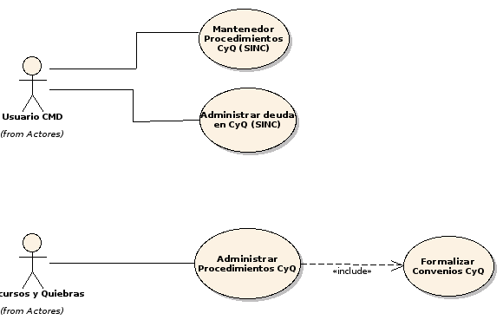
Descripción General
- Alta del Procedimiento: Desde el área de CyQ se realiza el alta del procedimiento completando los datos que se posean. En ese momento, el sistema envía a cada área una solicitud de incorporación de deuda relacionada al número de procedimiento.
- Cada Área cuando recibe la solicitud o el expediente, verifica la existencia de cuentas para el Contribuyente indicado y realiza la marcación de deuda correspondiente. En caso de existir convenios, se realiza la caducidad de los mismos con el objetivo de liberar la deuda para luego marcarla. Posteriormente, se imprime la constancia, se firma y se agrega al expediente.
- Información de verificación y/o síndico: Cuando en CyQ se toma conocimiento de la fecha de verificación, y/o síndico y/o domicilio del síndico, el sistema enviará una solicitud a cada área advirtiendo de la novedad. (en términos de implementación, el operador del sistema podrá decidir el envío de solicitudes ante cada modificación de datos que realice)
- Cada cobranza, podrá visualizar la lista de procedimientos ordenados por fecha de verificación con el objetivo de aportar la máxima celeridad posible a la marcación de la deuda.
- Baja: En caso de recibirse una noticia de Baja, en CyQ se realizará la misma indicando el motivo de baja. (Desestimiento, Revocación, Cierre) En este caso, el sistema automáticamente devolverá la deuda a la vía original y enviará las solicitudes a las cobranzas informando de la acción realizada.
- Conversión: En caso de recibirse una noticia de Conversión, en CyQ se realizará la acción correspondiente. En términos de implementación, el sistema mostrará una pantalla de alta de procedimiento pero completada con los datos del procedimiento actual permitiendo que toda la información sea modificada. En caso de tratarse de una quiebra indirecta (es un concurso que deviene en quiebra) el concurso original se mantiene sin modificación. En caso de tratarse de una conversión: Quiebra->Concurso, el procedimiento original se da de baja. En este caso, las Cobranzas recibirán una Solicitud informando la Baja de la Quiebra y acto seguido una solicitud informando el alta del nuevo Concurso sobre el cual deberán informar la deuda. (que podrán hacerlo porque como consecuencia de la baja anterior, contarán con la deuda en la vía correspondiente)
- El Abogado podrá indicar la fecha del informe individual, la resolución de dicho informe, fecha de homologación, etc. Como consecuencia de esta acción, se deberá identificar:
  - Privilegios Generales
  - Privilegios Especiales
  - Quirografarios

Administrar Procedimientos CyQ:
El CU permite administrar los Procedimientos de Concursos y Quiebras. El CU administra las acciones que se realizan cuando se toma conocimiento del Procedimiento, la asignación de síndico y fecha de presentación, la marcación de deuda por parte de las áreas, el desestimiento, las conversiones de Concurso a Quiebra o Quiebra en Concurso ,la determinación de los importes y la generación de convenios de pago. Adicionalmente, se permite realizar el seguimiento por parte de los abogados.

Buscar Procedimiento
Esta funcionalidad del sistema permite buscar Procedimientos ya ingresados para su administración o ingresar nuevos.
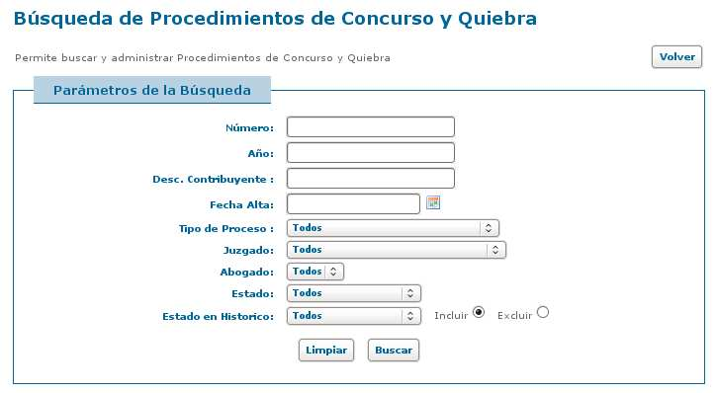

La búsqueda puede realizarse por los parámetros indicados. En caso de requerirse un nuevo procedimiento, inicialmente debe realizarse una búsqueda para que el sistema habilite el botón de Agregar:

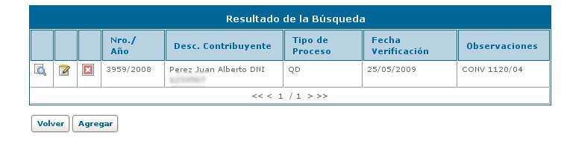

Alta de Procedimiento
Cuando el usuario selecciona el botón de Agregar, el sistema presenta el siguiente formulario:
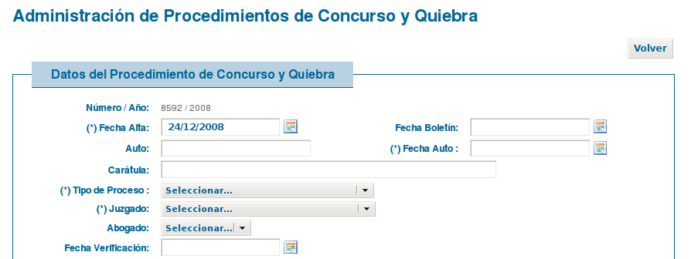
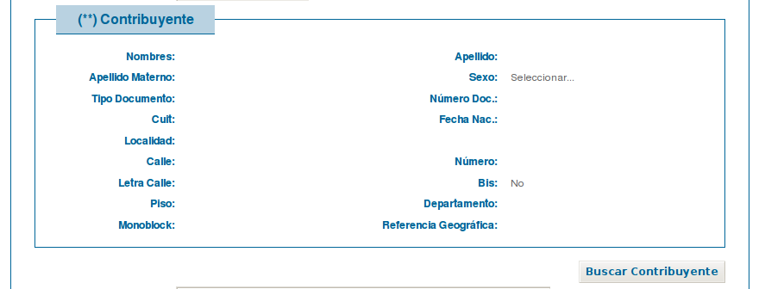
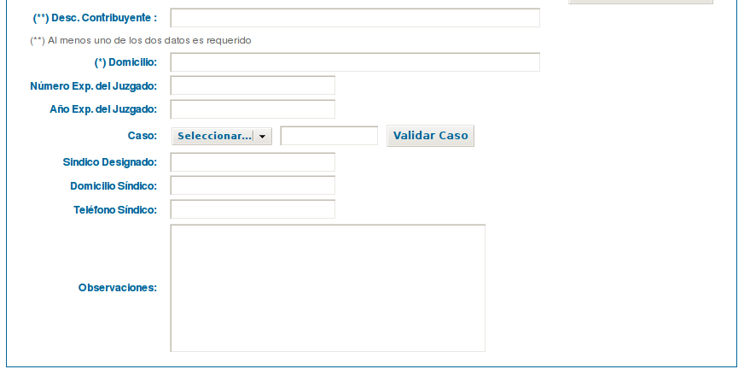
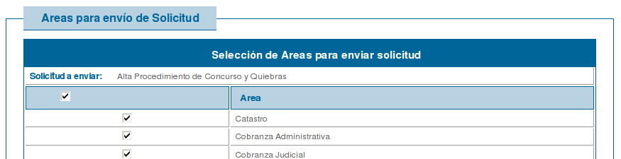

Inicialmente, se deben ingresar los datos generales del procedimiento:
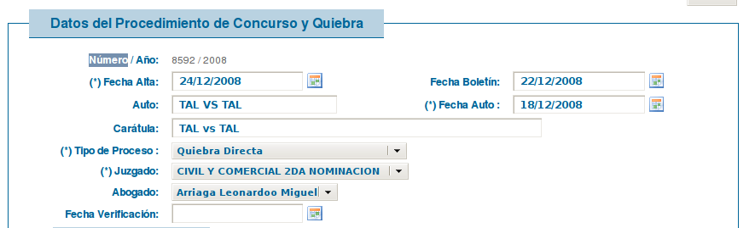
En esta instancia, pueden ingresarse la fecha de verificación o no.
Luego, debe seleccionarse el contribuyente a través de la búsqueda de personas. Aquí, es posible que el contribuyente esté cargado con el CUIT correcto o con un CUIT ficticio. Por esta razón, si bien el sistema intentará recuperar automáticamente las cuentas del contribuyente seleccionado, no debe tomarse como un dato válido.
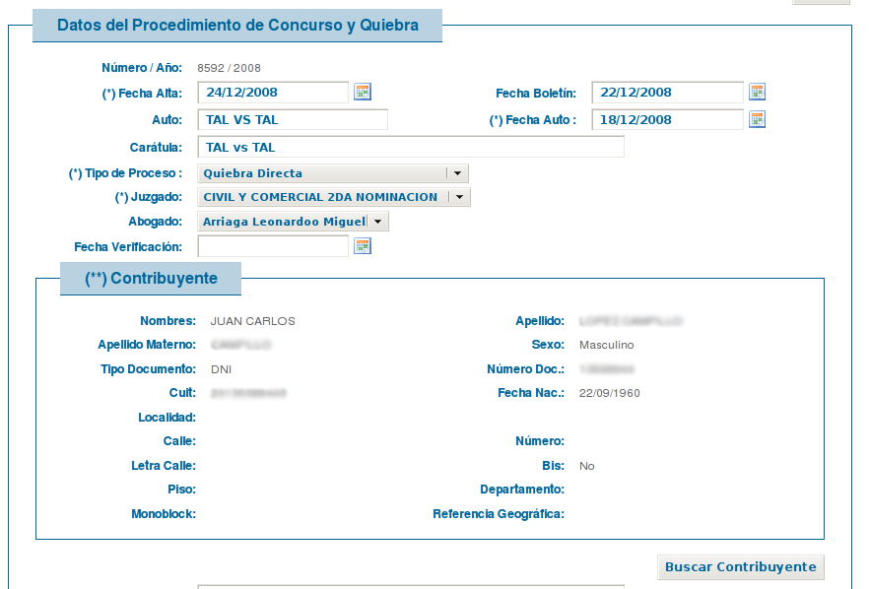

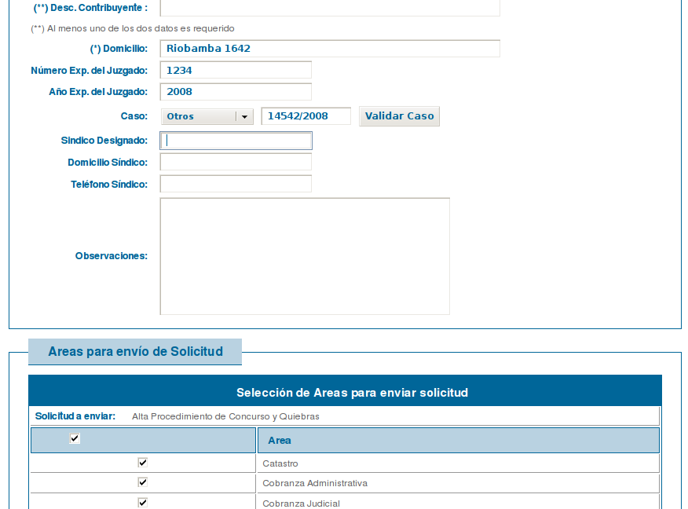

Luego de realizar el alta, el sistema enviará automáticamente solicitudes a las áreas seleccionadas. Independientemente de esto, se podrá imprimir la carátula y enviarla por Expediente. Para imprimir la carátula, se debe presionar el botón Imprimir en el encabezado del Procedimiento:

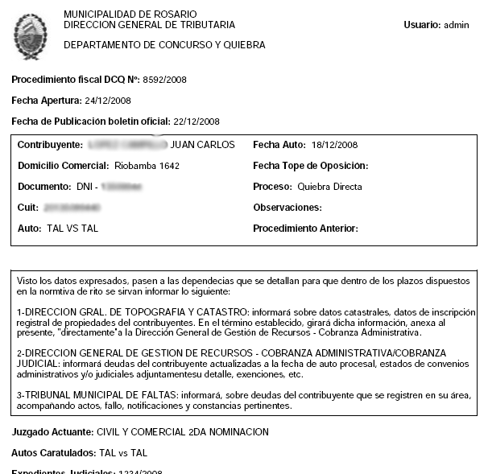

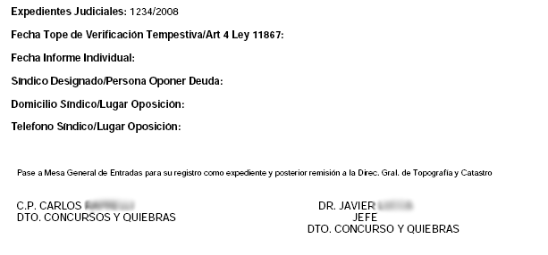

En la misma pantalla las áreas deberán informar la deuda, se podrá cargar información adicional del procedimiento (síndico, etc) y se podrán realizar acciones de: Conversión y Desestimación.

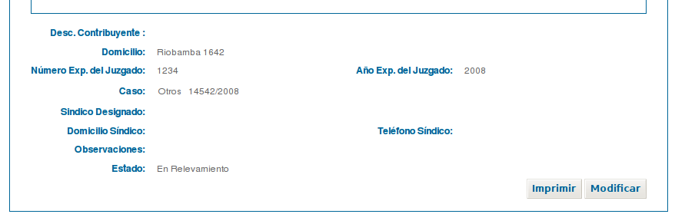
Informar deuda a procedimiento
Cuando cada área recibe la Solicitud-SIAT, el email o el expediente, debe informar deuda al procedimiento.
Cuando un usuario de Cobranza Administrativa o Judicial ingresa al sistema, podrá visualizar las Solicitudes enviadas automáticamente:

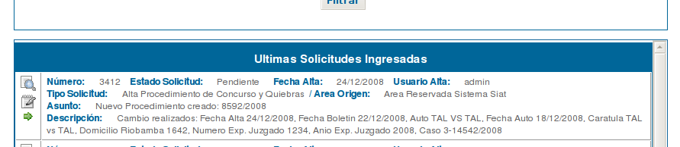
A continuación se debe ingresar al procedimiento, para incorporar la deuda y emitir la constancia correspondiente. El sistema mostrará la lista de cuentas detectadas automáticamente por el sistema.

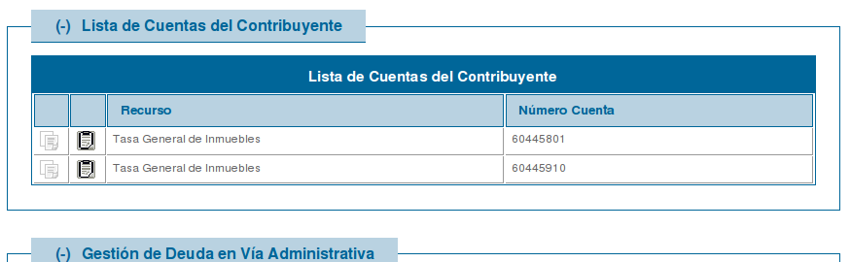
El sistema permitirá indicar deuda dependiendo del área del usuario logueado:
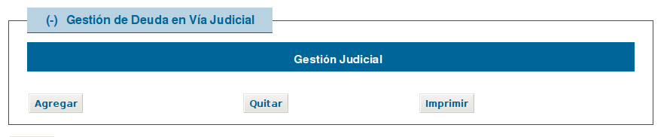

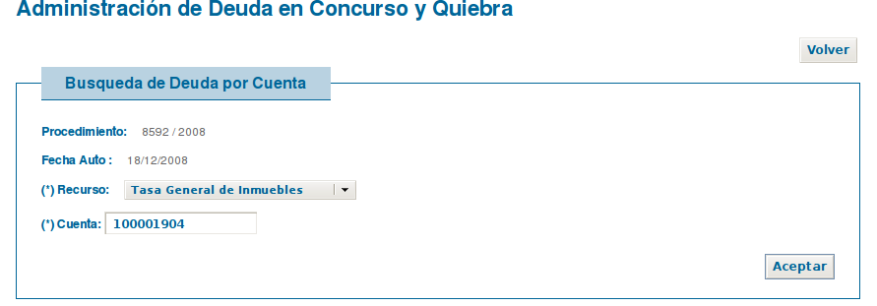
Una vez ingresada la cuenta, el sistema presenta una pantalla donde lista la deuda actualizada a la fecha del procedimiento si es que posee y permite seleccionarla, o en caso de no existir deuda, permite seleccionar la cuenta para registrar este hecho. En un procedimiento, se podrán incorporar deuda de distintas cuentas.

En caso de selección de deuda, el sistema vuelve a mostrar la pantalla con datos de todo el procedimiento, donde se incluye la deuda seleccionada. (además de información histórica de acciones realizadas sobre el procedimiento)
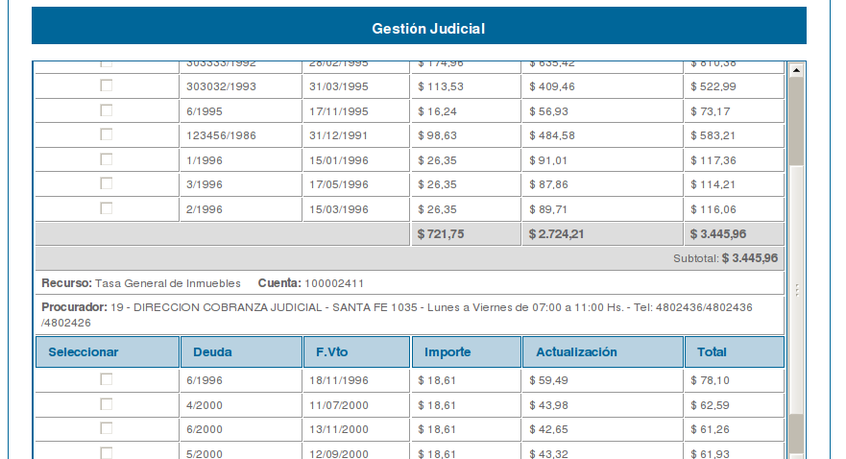
En caso de encontrarse deuda tomada por un convenio, se deberá realizar el saldo por caducidad con el objetivo de liberar la deuda.
Si se ha seleccionado una cuenta que no registra deuda, el sistema vuelve y muestra la información en la sección cuentas que no registran deuda, pudiendo modificar las observaciones.
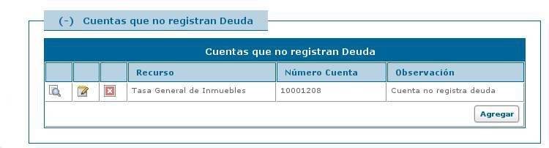
Una vez finalizada la selección, se podrán imprimir las constancias. Básicamente la constancia tiene los mismo datos que una liquidación de deuda totalizada y con la leyenda correspondiente.
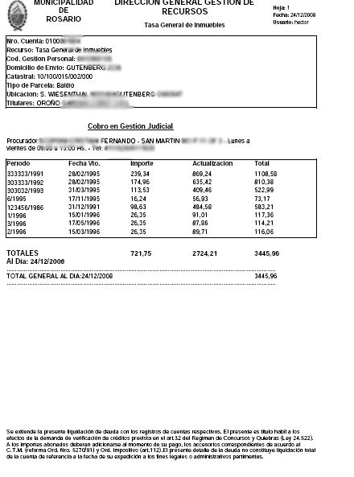

Incorporación de información adicional
Cuando desde CyQ se recibe información adicional, se agrega al procedimiento. Ante cada modificación de datos, se podrá generar solicitudes SIAT
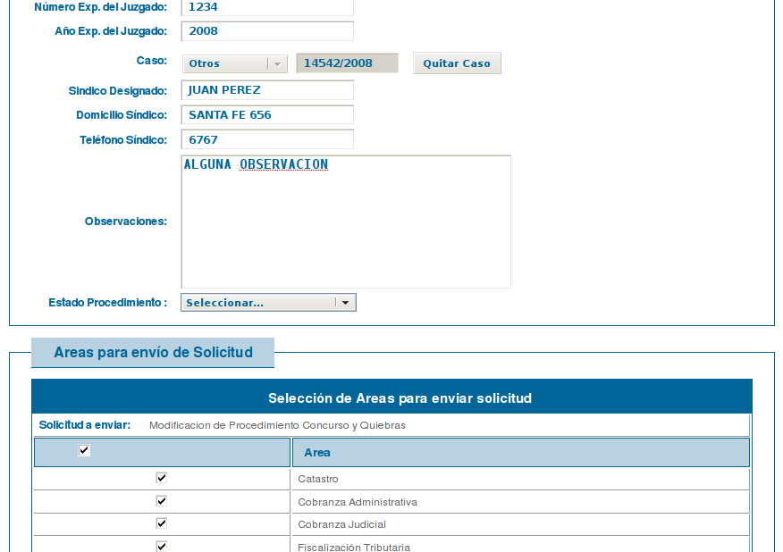
Baja de Procedimiento
Ante una Baja del procedimiento, desde CyQ se indicará en el procedimiento:

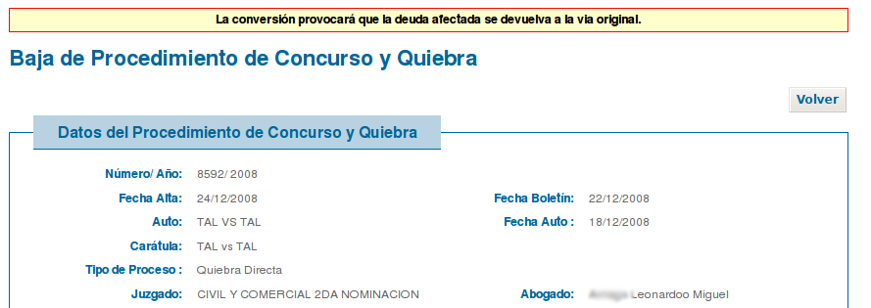

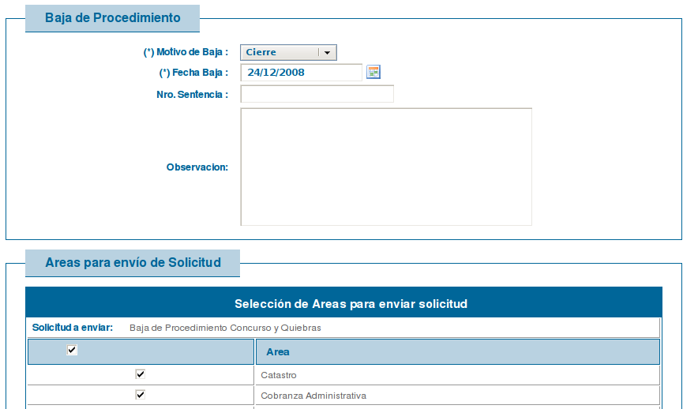
La deuda volverá automáticamente a la vía original y se enviarán las solicitudes a las áreas.

Conversión
La conversión de Concurso a Quiebra, mantiene el Concurso y genera un nuevo procedimiento de Quiebra
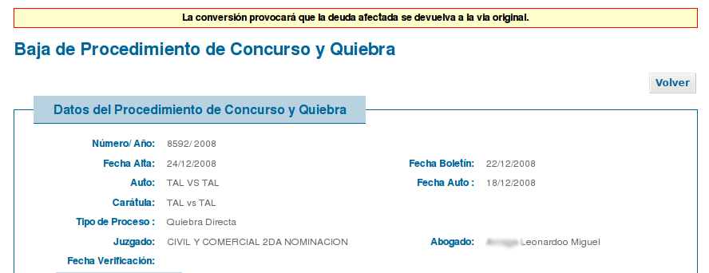

Informe datos de abogado
Cuando el abogado incorpora información, el sistema permite generar solicitudes de información a las distintas áreas.

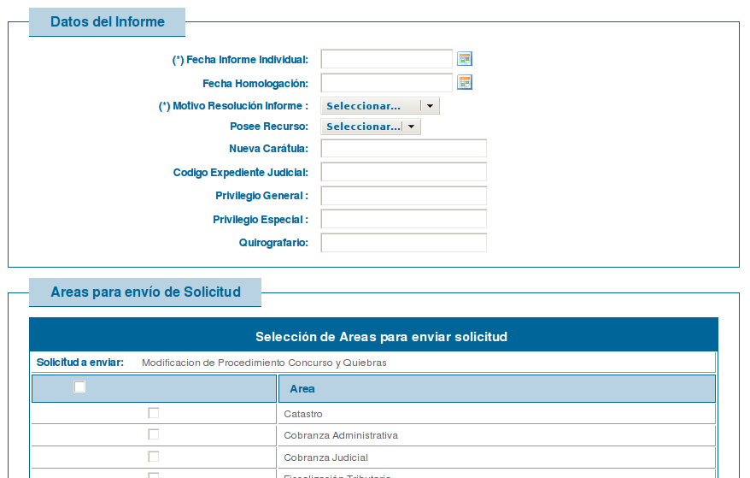

Formalizar Convenios CyQ:
El CU permite formalizar un convenio CyQ contra deuda previamente homologada.
El proceso de homologar deuda implica la identificación de privilegios generales, especiales y quirografarios abiertos por recurso. Luego, la formalización de convenio hace referencia a estos privilegios.
El proceso de formalización es igual al utilizado en durante la gestión de deuda antes de homologar. No se repite la descripción, que se puede encontrar en la página 13 de este documento.

Glosario

